MATERIAL DIDÁTICO PARA TREINAMENTO DA ANÁLISE DA SEQUÊNCIA DE DESENVOLVIMENTO DAS HABILIDADES MOTORAS BÁSICAS

Professor Responsável:
Luciano Basso

Equipe:
José Roberto de Maio Godoi Filho
Anastácio Neco de Souza Filho
Thaynã Alves Bezerra
Aline Silva

Versão: beta 15/09/2016

LACOM EEFE USP

Sumário

NOTAS INTRODUTÓRIAS 3
GLOSSÁRIO 4

CORRER 6
SALTITAR - UM PÉ 13
SALTAR HORIZONTAL 21
DESLIZE 28
PASSO SALTADO 35
GALOPAR 43

ARREMESSAR 49
REBATER 60
RECEBER 68
ROLAR BOLA 75
QUICAR 84
CHUTAR 90

NOTAS INTRODUTÓRIAS

Este material tem fim didático e gratuito, exclusivamente para estudo de membros do Laboratório de Comportamento motor EEFEUSP. É composto por documentos que descrevem as sequencias de desenvolvimento das habilidades motoras básicas, todos devidamente referenciados. Alguns documentos têm origem em livros, periódicos e material de formação não publicado, mas disponíveis na internet. A qualquer momento qualquer responsável pelo original pode requerer a sua retirada. Uma vez que é um material de treinamento, o mesmo será constantemente aperfeiçoado, com isso, sugere-se atenção a versão do mesmo (sempre apresentada na capa). Por favor, qualquer erro e consideração sobre material deve ser reportada para lucianob@usp.br o seu aperfeiçoamento.

O objetivo deste material é apresentar as diferentes descrições que foram realizadas pela literatura sobre as sequências de desenvolvimento das habilidades motoras básicas (HMB). A utilização deste junto aos vídeos (www.fulguratio.com) permitirá ao estudante ganhar compreensão de como ocorre o desenvolvimento motor no começo da infância.

Para cada HMB há apresentação de: a) uma figura ilustrativa das diferentes fases; b) uma descrição das características da habilidade para cada fase – a partir da análise por configuração total do corpo; c) uma descrição das características para cada fase – a partir da análise por componente da ação; d) um organograma com o plano de observação dos passos para cada componente da ação; e) uma descrição dos critérios que compõe a realização com maestria.

É importante ressaltar que os conceitos utilizados nos originais foram preservados, uma vez que o presente documento não tem o intuito de unificá-los, ou traçar semelhanças direta entre os mesmos. A ideia é o estudante perceber como ocorre a mudança qualitativa da HMB desde as primeiras execuções até a forma mais avançada, considerando as diferentes óticas, que envolvem diferentes fundamentos (p.exe. Nível e passos); formas de análise (p.exe. Configuração total do corpo e por componente da ação) e instrumentos (p.exe. Sequência e estágio final).

GLOSSÁRIO

- Habilidade Motora Básica: Conjunto de habilidades motoras que formam a “base” para o desenvolvimento das demais habilidades esportivas, do dia a dia, etc.
- Padrão de movimento: Características dos movimentos gerais que caracterizam a execução de uma tarefa
- Padrão Fundamental de Movimento: Performance da habilidade no nível mais avançado (maduro, proficiente, maestria)

CORRER

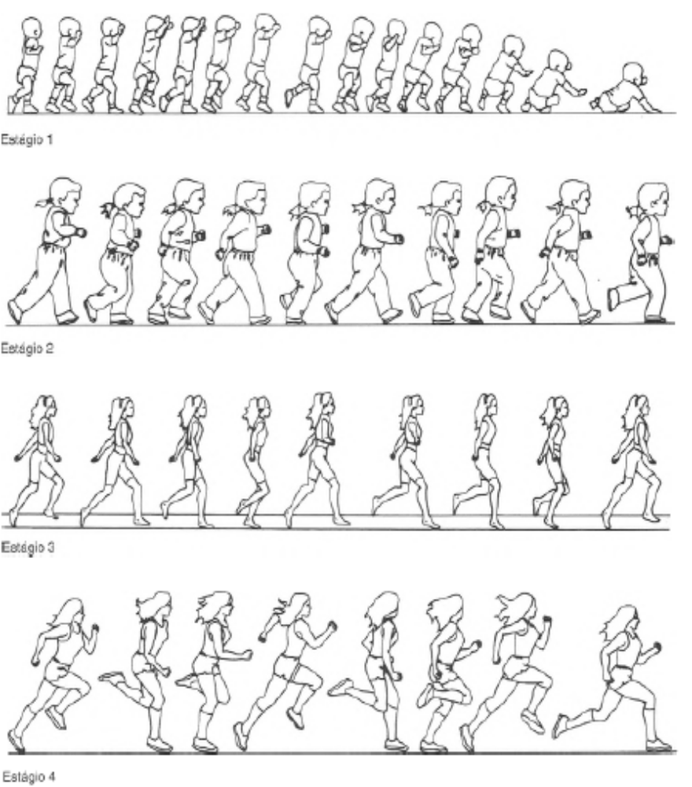
Gallahue, Ozmun & Goodway (2013)

Habilidade Motora Fundamental | Estágio 1 | Estágio 2 | Estágio 3 | Estágio 4
Correr | Estágio Inicial | Estágios Elementares |  | Estágio Proficiente
Correr | Correr em guarda alta | Correr em guarda média | Calcanhar-dedos dos pés, braços estendidos | Braços Elevados
Correr | Braços em guarda alta | Braços em guarda média | Braços em guarda baixa | Contato calcanhar-dedo (dedo-calcanhar na corrida de velocidade)
Correr | Contato dos pés plantados no chã | Componente vertical ainda grande | Oposição dos braços, cotovelos quase estendidos | Oposição braço-perna
Correr | Passo curto | Pernas quase na extensão total | Contato calcanhar-dedos dos pés | Recuperação do calcanhar alto
Correr | Passo amplo na largura do ombro |  |  | Flexão do cotovelo

Gallahue, Ozmun & Goodway (2013)

Análise por componente da ação do Correr
Haywood & Getchell (2010)

Ação das pernas
Nível 1: Pequena fase aérea. O passo de corrida é curto e baixo. No fim da fase aérea, a perna que estava elevada raramente chega ao chão com firmeza.

Nível 2: A passada é longa e a flexão do joelho no início da fase de balanço, ou aérea, atinge no mínimo 90°. A ação das pernas, por outro lado, tem movimentos laterais onde as pernas balançam para fora e para dentro durante o início da fase aérea.

Nível 3: Projeção direta. A passada é longa e a perna fica fixa no início da fase aérea. As pernas se projetam diretamente para trás no fim da fase de apoio e logo após seguem para a fase de balanço até tocar o chão novamente.

Ação dos braços
Nível 1: Os braços se posicionam entre o nível da cintura e dos ombros e se movem bem pouco enquanto as pernas vão para frente e para trás.

Nível 2: Balanço bilateral de braços. Os braços se mexem juntos, indo para frente e para trás no mesmo tempo.

Nível 3: Os braços se dirigem para frente em um padrão de oposição, indo para trás e para frente na direção oposta da perna, portanto, se um braço está se movendo para frente, o outro estará indo para trás. No entanto, os braços balançam de forma cruzada na frente do peito ou para fora, em um plano oblíquo ao plano de movimento.

Nível 4: Oposição, sagital. Os braços se movem em padrão de oposição e permanecem perto do plano sagital de movimento.

Organograma 1- Plano de observação da ação do Correr - Haywood & Getchell (2010)
CORRER – AÇÃO DAS PERNAS
Veja o movimento de lado. Existe fase aérea entre os passos?
NÃO
Pré-corrida
SIM
Os joelhos flexionam em pelo menos 90° (ângulo reto) no início da fase aérea?
NÃO
ESTÁGIO 1
Fase aérea mínima; pés próximos aos chãos
SIM
ESTÁGIO 2 ou 3
Olhe o movimento de frente ou de costas. A perna que está na fase aérea se mantém preferencialmente no plano de trás?
NÃO
SIM
ESTÁGIO 2
Crossover swing
ESTÁGIO 3
Projeção direta

CORRER – AÇÃO DOS BRAÇOS
Veja o movimento pela frente. Os braços estão ativos?
NÃO
SIM
ESTÁGIO 1
Alta ou média guarda
ESTÁGIO 2 ou 4
Os braços se movem em oposição às pernas?
NÃO
ESTÁGIO 2
Balanço de braço bilateral
SIM
Os braços vão para frente e para trás?
NÃO
SIM
ESTÁGIO 3
Oposição; balanço oblíquo dos braços
ESTÁGIO 4
Oposição; balanço de braço em plano sagital

Critérios de Maestria - TGMD II
Ulrich (2010)

- Braços movem-se em oposição às pernas com os cotovelos flexionados.
- Breve período em que ambos os pés estão fora do chão – fase de voo
- Apoio de parte dos pés ao aterrissar – toca apenas calcanhares ou dedos (não apoia o pé todo – pé chato).
- A Perna de balanço flexionada aproximadamente 90º (pé próximo às nádegas).
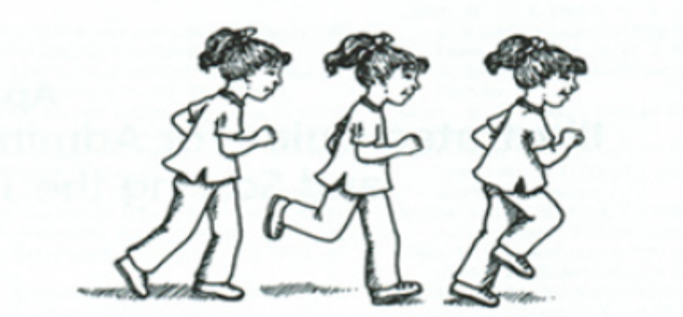
Considerações - Adaptado de Valentini (s/d)

- Flexão dos cotovelos vai de 90 a 100º - deve ser considerada.
- Pé chato normalmente abre a base (Não pontua no critério 3)
- Dica para observar o critério 4: quando visto de frente a ponta da pé pode aparecer suavemente que a crianças ainda GANHA ponto no item 4.

SALTITAR - UM PÉ

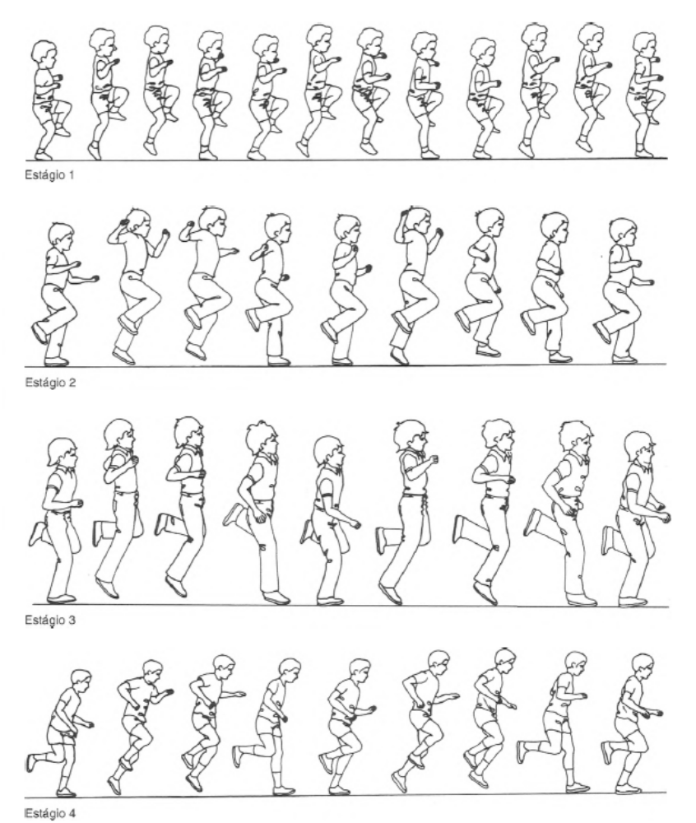

Gallahue, Ozmun & Goodway (2013)

Habilidade Motora Fundamental | Estágio 1 | Estágio 2 | Estágio 3 | Estágio 4
Saltitar | Estágio Inicial | Estágios Elementares |  | Estágio Proficiente
Saltitar | Pé à frente | Pé ao lado da perna de apoio | Pé atrás da perna de apoio | Perna livre pendular
Saltitar | Pé que não é de apoio à frente, com a coxa paralela ao solo | Joelho que não é de apoio flexionado e à frente, pé atrás da perna de apoio | Coxa que não é de apoio vertical com o pé atrás da perna de suporte, joelho flexionado | Perna que não é de apoio dobrado, joelho projetado para a frente e para trás, em uma ação pendular
Saltitar | Corpo ereto | Leve inclinação do corpo para a frente | Maior inclinação do corpo para a frente | Inclinação do corpo para a frente
Saltitar | Mãos na altura do ombro | Ação bilateral dos braços | Ação bilateral dos braços | Oposição dos braços com o balanceio das pernas

Gallahue, Ozmun & Goodway (2013)

Análise por componente da ação de Saltitar
Haywood & Getchell (2010)

Ação das pernas

Nível 1: fase aérea momentânea. O joelho apoiado e o quadril rapidamente flexionam, puxando (ao invés de projetar) o pé do chão. O vôo é momentâneo. Somente um ou dois saltos podem obter sucesso. A perna em fase aérea está bem levantada e se mantém em uma posição inativa para o lado ou em frente ao corpo.

Nível 2: A inclinação do corpo para frente ou para trás permite uma mínima extensão de joelho e tornozelo para ajudar o corpo a “cair” para frente do apoio do pé e depois rapidamente voltar à posição anterior.

Nível 3: Nessa fase ocorre uma extensão no joelho e tornozelo da perna apoiada que antecede a retirada do pé do chão. Há pouco ou nenhum atraso na passagem de flexão de joelho e tornozelo na aterrissagem para a extensão. A perna em suspensão agora balança para cima e para baixo para ajudar na projeção. O campo de alcance do balanço é insuficiente para levar a perna em suspensão para trás da perna apoiada quando vista de lado.

Nível 4: Projeção atrasada; perna em suspensão lidera. O peso da criança na aterrissagem é agora calmamente transferido ao longo do pé até o “antepé” antes do joelho e do tornozelo se estenderem para propulsionar o corpo. A perna apoiada chega perto de alcançar total extensão ao sair do chão. A perna em suspensão agora lidera o movimento de projeção para cima da fase de retirada do pé do chão enquanto a pena apoiada gira sobre o pé. O campo de alcance do movimento da perna em suspensão aumenta por isso está começa a passar atrás da perna apoiada quando vista de lado.

Ação dos braços

Nível 1: Bilateral inativo. Os braços são sustentados bilateralmente, normalmente altos ou para os lados, embora outras posições como para frente e para trás da linha do corpo (vista lateral) possa ocorrer. Qualquer ação dos braços é normalmente fraca e inconsistente.

Nível 2: Os braços balançam para cima brevemente, depois giram nos ombros em e se movimentam para trás antes da retirada do pé do chão. Parece que este movimento é uma reação à perda de balanço.

Nível 3: Os braços balançam para cima e para baixo juntos, normalmente em frente à linha do tronco. Nenhum movimento para trás e para baixo dos braços ocorre depois da retirada do pé do chão. Os braços podem se mover paralelamente um ao outro ou eles podem ser sustentados em diferentes níveis à medida que eles se movem para cima e para baixo.

Nível 4: O braço do lado oposto da perna em suspensão balança para frente junto com esta e volta para trás à medida que a perna se move para baixo. A posição do outro braço é variável, geralmente fica em frente ao corpo ou do lado.

Nível 5: O braço em oposição à perna suspensa balança para frente e para cima em sincronia com o movimento de balanço para frente e pra cima desta perna. O outro braço se move em direção oposta a ação da perna suspensa. O campo de alcance do movimento na ação do braço pode ser mínimo ao menos que a tarefa requeira velocidade e distância.

SALTITAR – AÇÃO DAS PERNAS
Olhe de lado para a perna em suspensão. Ela está ativa?
NÃO
SIM
ESTÁGIO 1 ou 2
Olhe para a perna apoiada. Ela estende ao sair do chão para projetar o corpo pra cima?
ESTÁGIO 3 ou 4
A perna em suspensão balança atrás da perna apoiada? Olhe para a perna apoiada. O peso da criança muda para a parte anterior do pé antes da extensão do joelho e da retirada do pé do chão?
NÃO
SIM
ESTÁGIO 1
Voo momentâneo
ESTÁGIO 2
“Fall and catch”
NÃO
SIM
ESTÁGIO 3
Retirada do pé em projeção
ESTÁGIO 4
Projeção atrasada; a perna em suspensão lidera

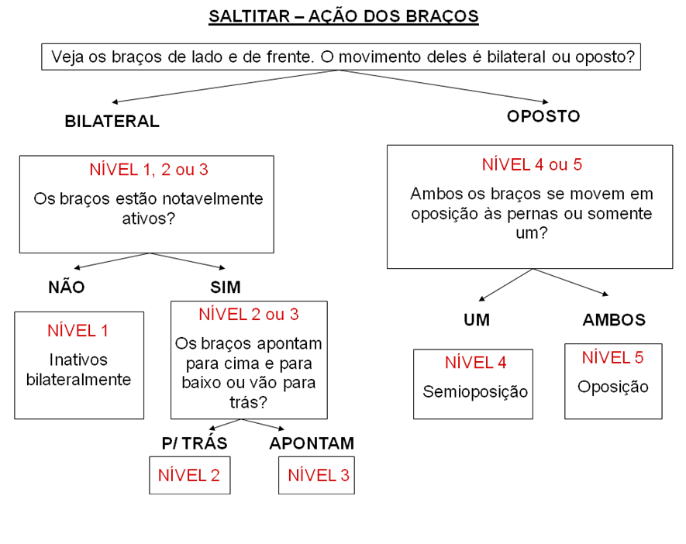

Critérios de Maestria - TGMD II
Ulrich (2010)

- A perna de balanço oscila para frente num movimento pendular para produzir força
- O pé da perna de balanço permanece atrás do corpo (não cruza a outra perna).
- Braços fletidos oscilando para frente para produzir força
- Executa a ação três vezes consecutiva (levanta vôo e aterrissa) com o pé preferido
- Executa a ação três vezes consecutiva (levanta vôo e aterrissa) com o pé não preferido

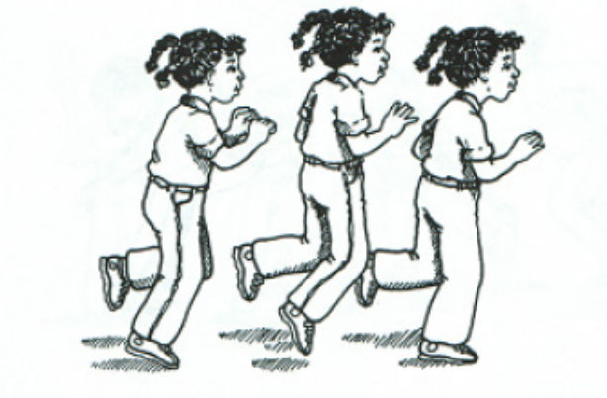

Considerações – Adaptado de Valentini (s/d)
- Critério 2 - Se em dois saltos a criança consegue manter a pé atrás e no ultimo o pé fica a frente (GANHA ponto - pois a maioria dos saltos a perna estava atrás)
- Critério 3 e 4 - Se a criança salta, porém realiza uma pequena parada (não chegando a tocar o chão) ou toca o pé rapidamente no chão. (PERDE ponto no critério 4 ou 5, ou nos dois).
- Critério 3 e 4. Se no último salto a criança cai com os dois pés. PERDE ponto no item 3 e/ou 4.

SALTAR HORIZONTAL

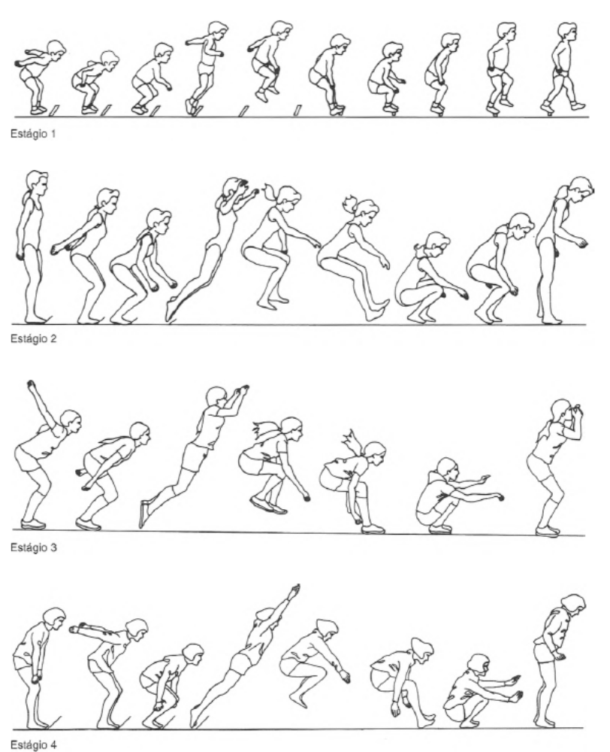

Gallahue, Ozmun & Goodway (2013)

Habilidade Motora Fundamental | Estágio 1 | Estágio 2 | Estágio 3 | Estágio 4
Saltar Horizontal | Estágio Inicial | Estágios Elementares |  | Estágio Proficiente
Saltar Horizontal | Braços de freio | Braços em asa | Balanceio dos braços na direção da cabeça | Extensão completa do corpo
Saltar Horizontal | Braços atuam como “freio” | Os braços agem como “asas” | Braços movimentam-se para a frente, cotovelos à frente do tronco na decolagem | Extensão completa dos braços e das pernas na decolagem
Saltar Horizontal | Componente vertical grande | Componente vertical ainda grande | Mãos na altura da cabeça | Decolagem perto de um ângulo de 45º
Saltar Horizontal | Pernas não se estendem | Pernas quase em extensão completa | Ângulo de decolagem ainda acima de 45º | Coxas paralelas à superfície no contato dos pés, na aterrisagem
 |  |  | Pernas com frequência completamente estendidas

Gallahue, Ozmun & Goodway (2013)

Analise por componente da ação
Haywood & Getchell (2010)

Ação das pernas
Nível 1: Decolagem com um pé. Desde a posição inicial, o saltador dá um passo com um pé. Usualmente existe pouca flexão preparatória da perna.

Nível 2: Extensão do joelho primeiro. O saltador começa a estender as articulações do joelho antes de os calcanhares saírem do solo, resultando em um salto que é muito vertical para alcançar a máxima distância horizontal.

Nível 3: Extensão simultânea. O saltador estende os joelhos ao mesmo tempo em que os calcanhares saem do solo.

Nível 4: Calcanhar levantado primeiro. O salto começa com os calcanhares saindo do solo e, depois, os joelhos se estendem; o saltador parece começar a aterrissagem se inclinando para frente.

Ação dos braços
Nível 1: Sem ação. Os braços estão estacionários. Após decolar, eles podem "abrir asas" (retração da cintura escapular).

Nível 2: Os braços balançam para a frente. Os braços balançam para a frente na altura dos ombros á partir de uma posição inicial lateral. Os braços também poderiam balançar para o lado (abdução na altura do ombro).

Nível 3: Os braços se estendem e então se flexionam parcialmente. Os braços se estendem para trás juntos durante a flexão da perna; depois, balançam juntos para frente na decolagem. O balanço do braço nunca alcança uma posição acima da cabeça.

Nível 4: Os braços se estendem, então se flexionam completamente. Mais uma vez, os braços se estendem juntos durante a flexão da perna; em seguida, balançam adiante para uma posição acima da cabeça.

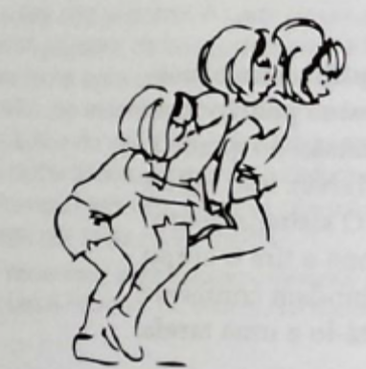
Salto horizontal - Ação das pernas
Os dois pés deixam o
chão ao mesmo tempo?
Não
Sim
ESTÁGIO 1
Decolagem em
um só pé
ESTÁGIO 2, 3 ou 4
Os joelhos estendem ao mesmo tempo ou após os calcanhares saírem do chão?
ESTÁGIO 2
Primeiro extensão
de joelho
Não
ESTÁGIO 3 ou 4
Os calcanhares saem do solo antes de os joelhos estenderem, o tronco parecendo inclinar para frente?
Sim
ESTÁGIO 3
Extensão
simultânea
ESTÁGIO 4
Calcanhares para cima primeiro
Não
Sim
Braços balançam para a frente
Pés deixam o chão juntos
Extensão simultânea
Pernas, Nível 3
Braços, Nível 2

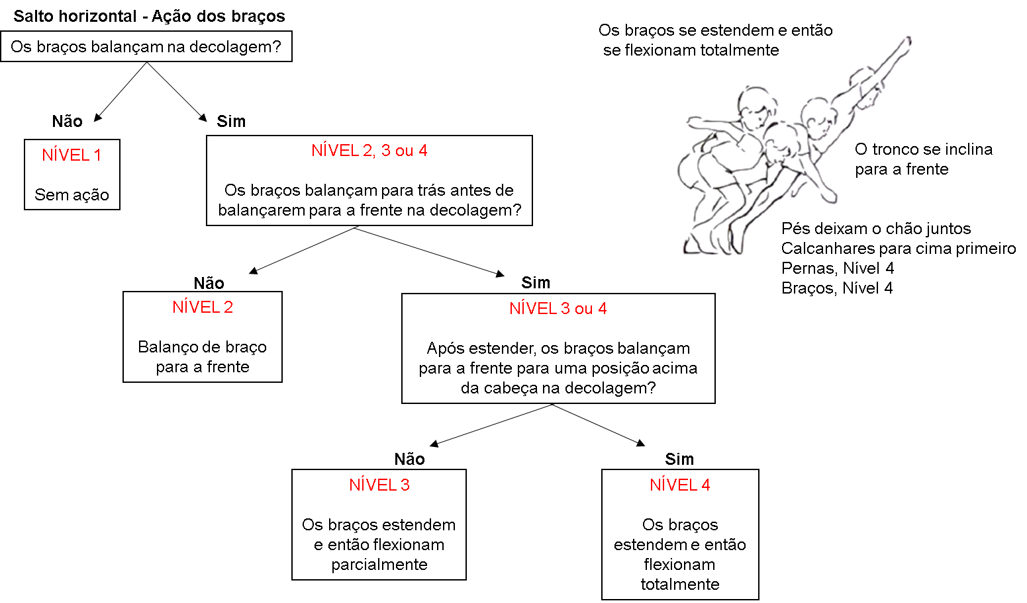

Critérios de Maestria - TGMD II
Ulrich (2010)

- Movimento preparatório inclui a flexão dos joelhos com braços estendidos atrás do corpo
- Braços são lançados à frente e para cima atingindo a máxima extensão acima da cabeça
- Saída e aterrissagem com ambos os pés simultaneamente
- Braços trazidos para baixo durante a aterrissagem

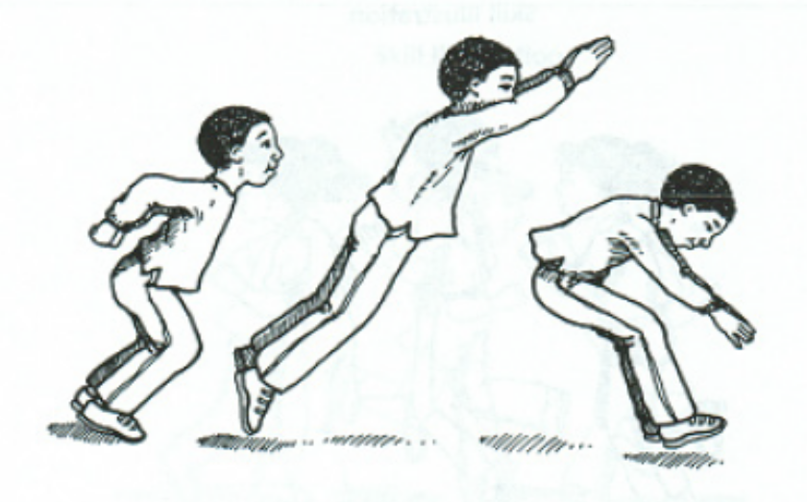
Considerações - Adaptado de Valentini (s/d)

- Os movimentos descritos nos itens 1 e 4 tem que ser demonstrados simultaneamente, para a criança GANHAR os pontos nos itens 1 e 4. Os braços devem “cravar” e não somente relaxarem.

- No item 2 pode haver um pouco de flexão dos braços que estão acima da cabeça (GANHA o ponto no item 2).

DESLIZE

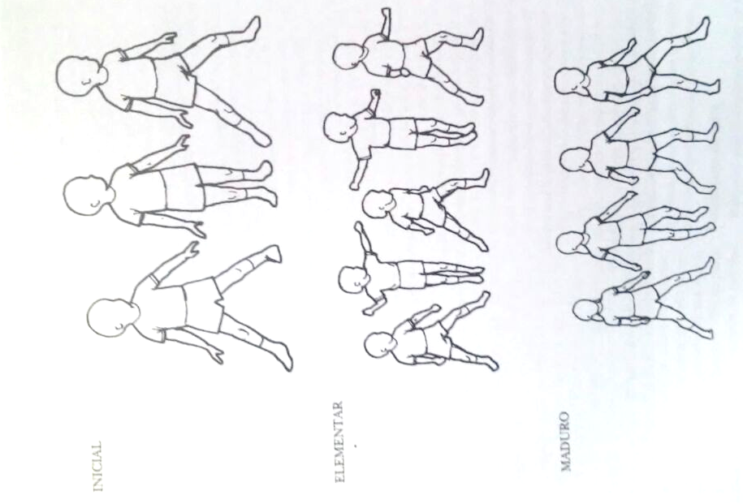
Gallahue & Ozmun (2005)

Habilidade Motora Fundamental | Estágio 1 | Estágio 2 | Estágio 3
Deslizamento | Estágio Inicial | Estágios Elementar | Estágio Maduro
Deslizamento | Falta de ritmo com passo mais rápido | Ritmo moderado | Ritmo moderado
Deslizamento | Perna de trás geralmente falha em manter-se atrás e com frequência toca a superfície na frente da perna de condução | Parece entrecortado e rígido | Ação rítmica e suave
Deslizamento | Flexão de 45º da perna de trás durante fase aérea | Perna de trás pode auxiliar a condução durante o voo, mas pousa ao lado ou atrás da perna de condução | Perna de trás pousa ao lado ou atrás da perna de condução
Deslizamento | Contato em uma combinação calcanhar-dedos | Elevação vertical exagerada | Ambas as pernas flexionadas em ângulos de 45º durante o voo
 | Braços pouco usados para equilíbrio e produção de força | Pés tocam superfície em combinação calcanhar-dedo ou dedo-dedo | Padrão de voo baixo
 |  | Braços se colocam levemente para as laterais para auxiliar o equilíbrio | Combinação de contato calcanhar-dedo
 |  |  | Braços não são necessários para o equilíbrio; podem ser usados para outros propósitos
Gallahue & Ozmun (2005)

Analise por componente da ação
Adaptado de Gallhue e Ozmun (2005)

Ação das pernas

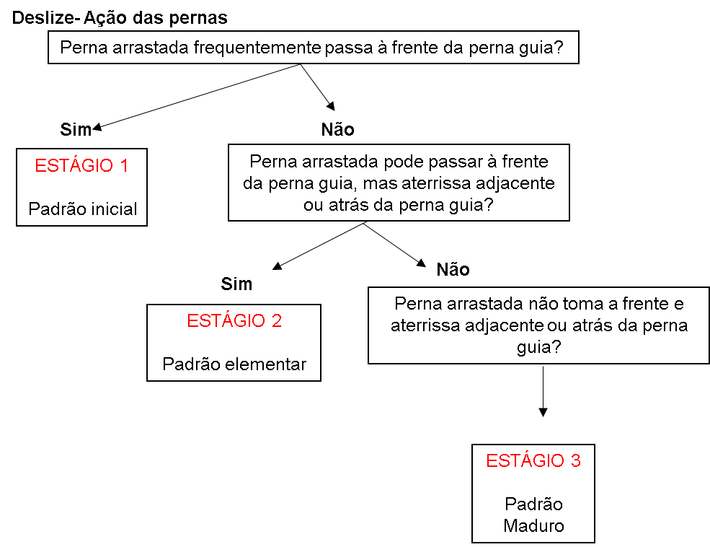

Ação dos joelhos

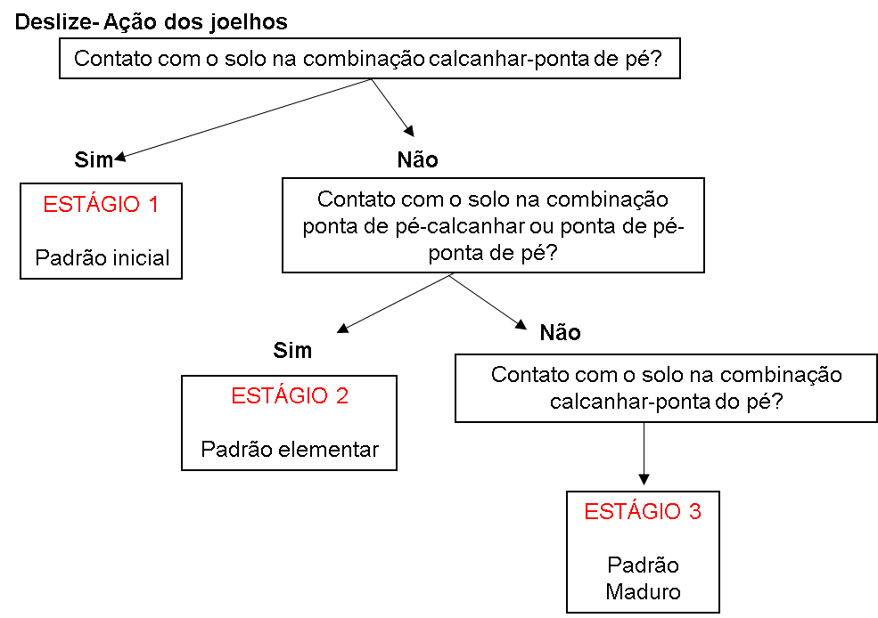

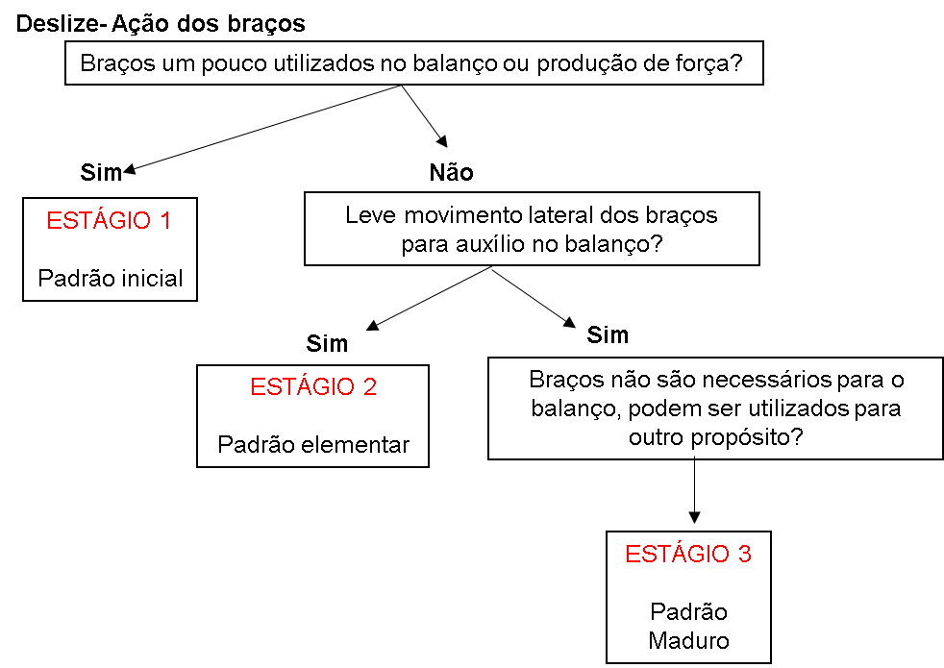

Critérios de Maestria - TGMD II
Ulrich (2010)

- Corpo permanece lateralmente ao caminho a ser percorrido, ombros alinhados com a linha no solo.
- Um passo lateral com um pé que lidera, seguido de passo lateral com o outro pé próximo à posição do primeiro passo
- Mínimo de quatro ciclos de passos laterais para a direita
- Mínimo de quatro ciclos de passos laterais para a esquerda

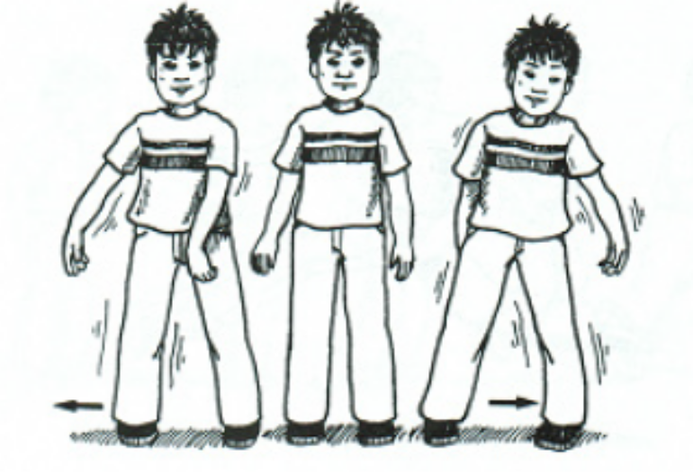

Considerações - Adaptado de Valentini (s/d)

- Critério 2. Se os pés estiverem apontando para a câmara totalmente PERDE ponto no item 2. Mas se for levemente, considerar (GANHA ponto no item 2)

- Se caminha ao invés de correr lateralmente (PERDE ponto em TODOS os itens).

PASSO SALTADO

SALTAR OBSTÁCULO
SALTO COM ELEVAÇÃO

SALTAR POR CIMA
LEAP

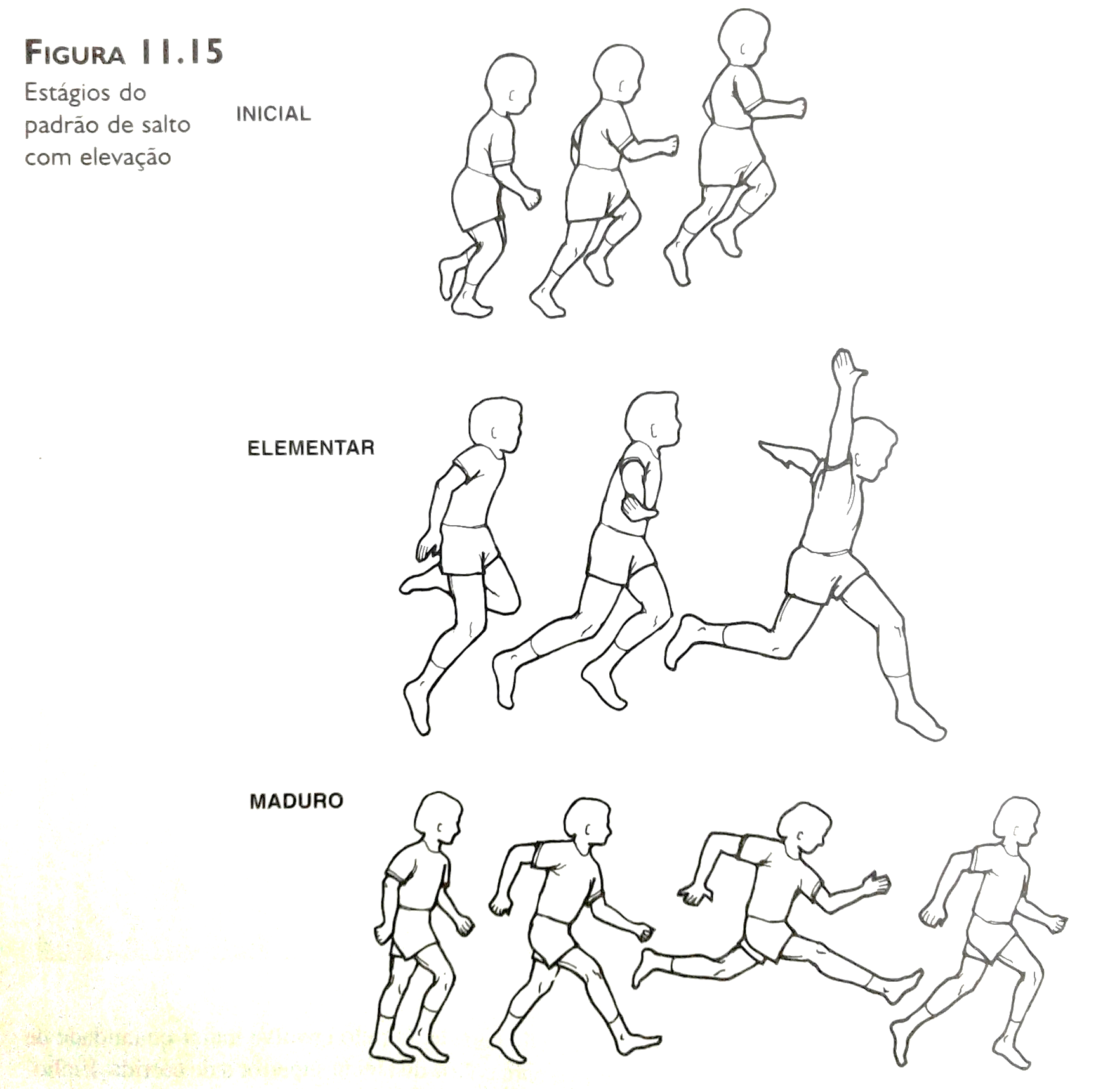

Gallahue & Ozmun (2005)

Habilidade Motora Fundamental
Leap | Estágio Inicial | Estágios Elementar | Estágio Maduro
Leap | Pulo com um pé só | Coordenação efetiva de passo e saltito | Transferência de peso rítmica durante todo o movimento
Leap | Ação passo-saltito deliberada | Uso cadenciado dos braços para auxiliar o ritmo | Uso cadenciado dos braços (reduzido a transferência de peso)
Leap | Às ocorre saltito ou passo duplo | Elevação vertical exagerada do saltito | Elevação vertical baixa no saltito
Leap | Ação de passo exagerada | Pouso com o pé inteiro no chão | Pouso primeiro com os dedos dos pés
 | Pouco uso dos braços
 | Ação parece segmentada
Gallahue & Ozmun (2005)

Analise por componente da Ação
Adaptado de Hey (1976)

FLUENCIA
Nível 1: A realização das habilidades de correr e saltar não é realizada de forma fluente, ou seja, ao passar da fase de corrida para a de salto, o indivíduo perde muita velocidade ou para totalmente, descaracterizando a habilidade em si.
Nível 2: O movimento é realizado sem pausa ou com pouca diminuição de velocidade.

PERNA
Nível 1: O indivíduo realiza o impulso do salto com os dois pés, ou realiza o pouso com os dois pés também. Estes movimentos não propiciam a fluência do movimento.
Nível 2: O indivíduo não realiza o salto característico, ela apenas transpõe o obstáculo conforme os passos da corrida.
Nível 3: O indivíduo realiza o salto, e quando está no alto os dois braços realizam o impulso simultaneamente, prejudicando a impulsão, e caracterizando assim este estágio.
Nível 4: O indivíduo, neste estágio, realiza o impulso do salto com um pé apenas e pousa com o pé oposto.

BRAÇOS
Nível 1: O indivíduo não movimenta os braços durante o voo, diminuindo os graus de liberdade do movimento, esta ação é facilmente percebida, os braços tendem a ficar na posição da corrida.
Nível 2: Neste estágio, o indivíduo realiza o movimento dos braços, porém ele não opõe o movimento dos mesmos em relação ao movimento das pernas. Os braços ficam estendidos à frente do corpo, ou uma rotação lateral.
Nível 3:O indivíduo movimenta os braços e este movimento é realizado no sentido contrário do movimento dos membros inferiores.
TRONCO
Nível 1: O indivíduo não inclina o tronco a frente durante o salto. A não inclinação do tronco propicia uma maior propulsão no eixo vertical do salto, diminuindo a eficiência do mesmo.
Nível 2: O indivíduo realiza a inclinação do tronco a frente, o que lhe proporciona uma maior eficiência na realização da tarefa.

Leap - Fluência
Há fluência entre corrida e salto?

Sim
Não
ESTÁGIO 2
Observar o correr e saltar por partes
ESTÁGIO 1

Leap – Ação das pernas
O impulso é realizado com um pé e o pouso com o pé oposto?
Não
Sim
ESTÁGIO 1
Há um período em que ambos os pés estão fora do chão, par mais tempo que no correndo?
ESTÁGIO 2
Não
Durante o período que se encontra no ar, o indivíduo lança a frente o braço oposto ao pé líder?
Sim
ESTÁGIO 3
ESTÁGIO 4
Não
Sim

Leap – Ação dos braços
Há movimento dos braços durante o salto?
Não
Sim
ESTÁGIO 1
Os braços realizam o mesmo movimento alternados em relação as pernas?
ESTÁGIO 2
Não
Sim
ESTÁGIO 3

Leap – Ação do tronco
O tronco realiza leve inclinação a frente durante o salto?
Não
Sim
ESTÁGIO 1
ESTÁGIO 2

Critérios de Maestria - TGMD II
Ulrich (2010)

- Salta com um pé e cai com o pé oposto
- Período aéreo maior do que uma corrida
- Braço movimentado para frente oposto à perna lançada à frente

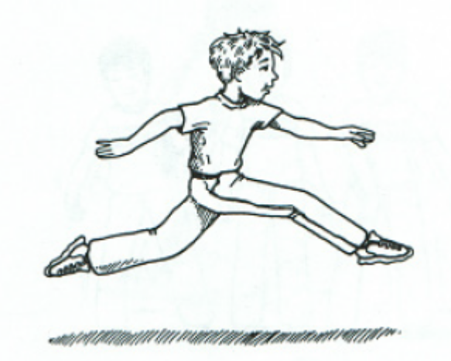

Considerações – Adaptado de Valentini (s/d)
- Realiza todos os critérios, mas no momento de tocar o solo ela toca com os dois pés. (PERDE ponto no critério 1).

- Realiza todos os critérios, mas cai com o mesmo pé que deu o impulso. (PERDE ponto no critério 1).

- Braços estendidos em oposição as pernas no momento da passada. O braço não precisa estar totalmente atrás, mas também não pode estar ao lado ou a frente, pois indica que a criança está buscando equilíbrio e a função do braço não é a de equilíbrio.

GALOPAR
Galopar Cavalinho

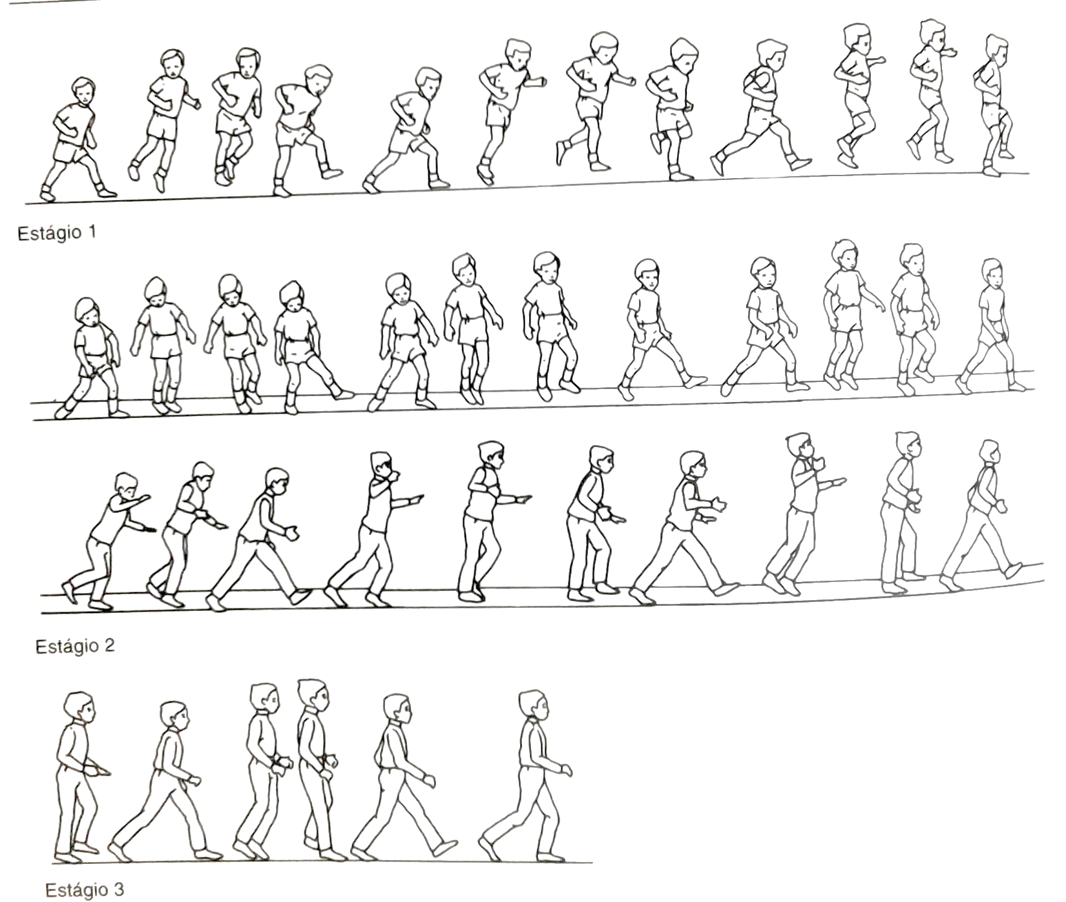 Gallahue, Ozmun & Goodway (2013)

Habilidade Motora Fundamental | Estágio 1 | Estágio 2 | Estágio 3
Galopar | Estágio Inicial | Estágios Elementares | Estágio Proficiente
Galopar | Correr cortado | Perna de trás rígida | Rítmico suave
Galopar | Lembra uma corrida ritmicamente irregular | Ritmo lento-moderado, ritmo cortado | Padrão rítmico, suave, ritmo moderado
Galopar | A perna de arrasto (traseira) cruza à frente da perna-guia durante a fase aérea, permanece à frente no contato | Perna de arrasto (traseira) rígida | Pés permanecem perto do solo
Galopar | Passo curto | Quadris com frequência orientados para a lateral | Quadris orientados para a frente
Galopar | Passo amplo na largura do ombro | Componente vertical exagerado

Gallahue, Ozmun & Goodway (2013)

Análise por componente da ação
Adaptado de HAYWOOD & GETHCHELL (2010)

Em construção!

Galope- Ação das pernas
A perna arrastada geralmente toca a perna da frente
Sim
Não
INICIAL
A perna arrastada pode tomar a frente na fase aérea, mas aterrissa ao lado ou atrás da perna da frente?
ELEMENTAR
Sim
Perna arrastada pousa ao lado ou atrás da perna da frente?
Não
PROFICIENTE
Sim

Galope- Ação Dos braços
Braço pouco utilizado para equilíbrio?
Sim
Não
INICIAL
Braços ligeiramente abertos para auxiliar no equilíbrio?
ELEMENTAR
Sim
Braços não são usados para a obtenção do equilíbrio?
Não
PROFICIENTE
Sim

Critérios de Maestria - TGMD II
Ulrich (2010)

- Braços fletidos e ao nível da cintura no momento de perda de contato com o solo;
- Um passo à frente com uma perna, seguido de um passo com a outra perna até a posição próxima ou atrás da posição da primeira passada;
- Breve período quando ambos os pés estão sem contato com o chão;
- Mantém um padrão rítmico durante quatro galopes consecutivos.

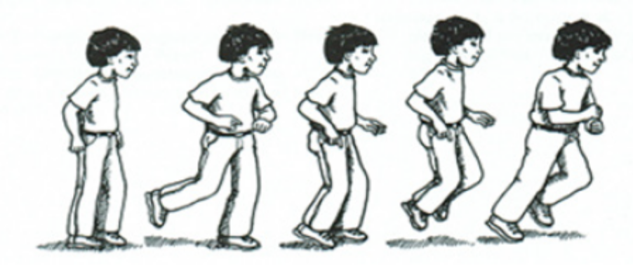

Considerações – Adaptado de Valentini (s/d)

- Critério 1: se os braços estiveram flexionados e parados, ainda poderia considerar (GANHA ponto), mas se não estiveram assim ou estiveram abertos na lateral significa, que não apresenta controle e força muscular ou que precisar de equilíbrio, respectivamente.

- Criança realiza o movimento com um braço flexionado e o outro não (PERDE ponto no critério 1).

ARREMESSAR

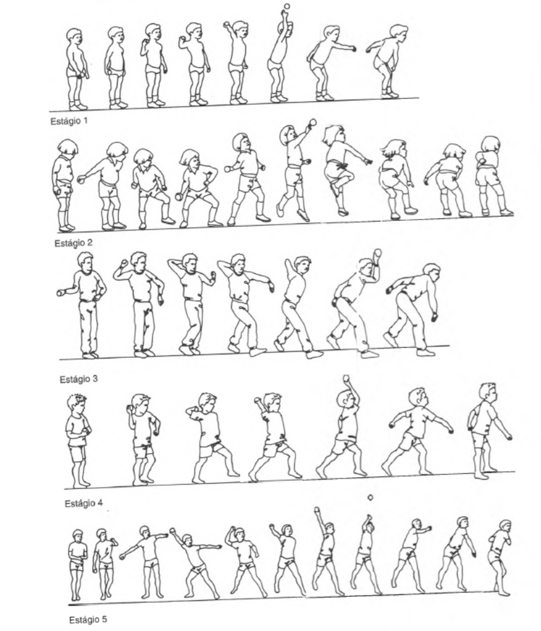 Gallahue, Ozmun & Goodway (2013)

Habilidade Motora Fundamental | Estágio 1 | Estágio 2 | Estágio 3 | Estágio 4 | Estágio 5
Arremessar | Estágio Inicial | Estágios Elementares |  |  | Estágio Proficiente
Arremessar | Cortada | Arremesso do tipo “gancho” | Passo ipsilateral | Passo contralateral | Elevação
Arremessar | Elevação vertical | Elevação horizontal | Elevação bem alta | Elevação bem alta | Elevação com o arco baixo
Arremessar | Lançamento tipo “cortada” | Lançamento do tipo “gancho” | Leve rotação do tronco | Passo contralateral | Passo contralateral
Arremessar | Pés estacionários | Follow-through* do corpo | Follow-through* do corpo | Leve rotação do tronco | Rotação segmentada do corpo
Arremessar | Sem rotação do tronco |  |  | Follow-through* do corpo | Follow-through braço-perna

*Follow-through e a desaceleração gradual do movimento. Significa seguir com o movimento do corpo mesmo após a bola sair da mão ("ir atrás da bola com o corpo").
Gallahue, Ozmun & Goodway (2013)

Análise por componente da ação
Haywood & Getchell (2010)

Ação do tronco
Nível 1: O tronco fica imóvel, não havendo movimentos nem para frente nem para trás. Somente o braço age na produção de força. Algumas vezes, o impulso do braço para frente puxa o tronco para uma rotação passiva de esquerda (assumindo o arremesso com o braço direito), mas nenhum giro precede essa ação. Se a ação de tronco ocorre, ela acompanha o impulso do braço para gente, flexionando-se adiante doas quadris. A extensão preparatória pode preceder, vez ou outra, a flexão dos quadris para frente.

Nível 2: Rotação da parte superior do tronco ou rotação total do tronco em bloco. A coluna vertebral e a pelve rotacionam em direção à linha pretendida de voo, e, então, simultaneamente, começam a rotação para frente, agindo como unidade ou bloco. Há ocasiões em que somente a parte superior da coluna gira na direção oposta e, logo, na direção da força. A pelve, então permanece fixa, de frente para a linha de voo, ou seja, se junta ao movimento de rotação assim que começa a rotação da coluna para frente.

Nível 3: Rotação diferenciada. A pelve precede a parte superior da coluna no início da rotação para frente. A criança gira para fora da linha pretendida de voo da bola e começa então a rotação para frente com a pelve, enquanto a parte superior da coluna continua girando na direção contrária.

Ação do balanço para trás

Nível 1: Sem movimento do braço para trás. A bola, na mão do arremessador, desloca-se diretamente para frente para ser largada da mesma posição em que o braço se encontrava quando a bola foi pega.
Nível 2: Flexão de cotovelo e do úmero. A bola se move para fora da linha de voo pretendida para uma posição atrás ou na mesma linha da cabeça por meio de flexão do úmero para cima e da concomitante flexão de cotovelo.
Nível 3: Balanço circular para trás e para cima. A bola se move para fora da linha pretendida de voo para uma posição atrás da cabeça por meio de um movimento circular sobre esta, como o ombro estendido, ou por um balanço obliquo para trás, ou, ainda por uma elevação vertical desde o quadril.
Nível 4: Balanço circular para trás e para baixo. A bola se move para fora da linha pretendida de voo para uma posição atrás da cabeça por meio de um movimento circular para baixo e para trás, o qual leva a mão abaixo do peito.

Ação do úmero
Nível 1: Úmero obliquo. O braço se move para frente a fim de liberar a bola em um plano que cruza o tronco obliquamente acima ou abaixo da linha horizontal dos ombros. Ás vezes, durante o balanço para trás, o braço é colocado em um ângulo reto com o tronco, sendo que o cotovelo aponta em direção ao alvo. Eles se mantêm imóvel nessa posição durante o arremesso.
Nível 2: Úmero alinhado, mas independente. O braço se move para frente a fim de liberar a bola em um plano horizontalmente alinhado com o ombro, formando um ângulo reto entre o úmero e o tronco. Quando os ombros ( parte superior da coluna), alcançam a posição frontal em relação ao arremesso, o braço e o cotovelo se movem independentemente, à frente do perfil do corpo( se visto de lado) por meio de adução horizontal no ombro.
Nível 3: Atraso do úmero. O braço se move para frente a fim de soltar a bola horizontalmente alinhado, mas no momento em que os ombros(parte superior da coluna) atingem a posição frontal, o braço permanece dentro do perfil do corpo( conforme visto lateralmente). Nenhuma adução horizontalmente do braço ocorre antes que se atinja a posição frontal.

Ação do antebraço
Nível1: Sem atraso do antebraço. O antebraço e a bola se movem estavelmente para frente a fim de liberar a bola por meio da ação do arremesso.
Nível 2: Atraso do antebraço. O antebraço e a bola parecem atrasar, isto é, ambos permanecem imóveis atrás da criança ou se movem para baixo ou para trás. O antebraço atrasado alcança seu ponto mais distante atrás, mais baixo ou menos imóvel antes de os ombros (parte superior da coluna) atingirem a posição inicial.
Nível 3: Atraso retardado do antebraço. O antebraço atrasado retarda o alcance de seu ponto final de atraso até o momento da posição frontal.

Ação dos pés
Nível 1: Sem passo. A criança arremessa a partir da posição inicial do pé.
Nível 2: Passo ipsilateral. A criança dá um passo com o pé do mesmo lado que arremessa.
Nível 3: Passo curto contralateral. A criança dá um passo com o pé do lado oposto do braço que arremessa.
Nível 4: Passo longo contralateral. A criança dá um passo com o pé oposto, percorrendo uma distância maior de que a metade de sua altura em pé.

Arremesso - Ação do tronco

Mova-se para observar o tronco da lateral e de trás. Existem movimentos rotatórios?

Não
Sim
ESTÁGIO 2, 3
A parte inferior do tronco (quadris) rota?
ESTÁGIO 1
Sem ação de tronco
ou flexão-extensão

Sim
Não

ESTÁGIO 2
Rotação em bloco ou da parte superior do tronco
Observe de trás. Os quadris começam a ir para frente antes do tronco?

Não
Sim
ESTÁGIO 2
Rotação em bloco ou parte superior do tronco
ESTÁGIO 3
Rotação diferenciada

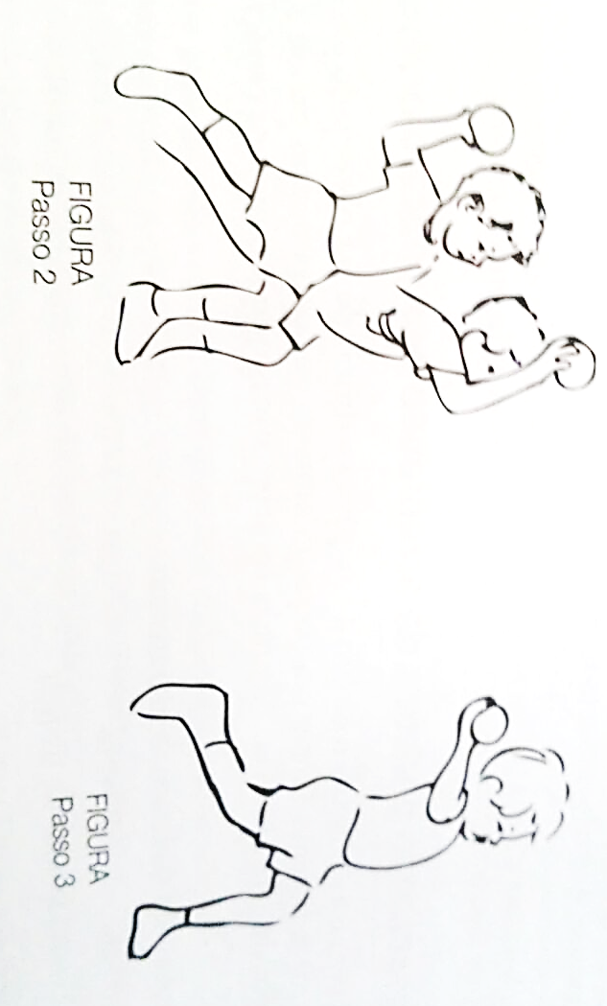

Arremesso – Balanço para trás

Observe da frente e da lateral. O braço se move para trás antes de se mover para frente?

Sim
Não

ESTÁGIO 1
Sem balanço
Para trás
A mão cai abaixo da cintura?

Sim
ESTÁGIO 4
Balanço para trás circular e para baixo
Não
ESTÁGIO 2 ou 3
A bola é balançada para fora, para cima e ao lado do corpo?

Não
Sim
ESTÁGIO 3
Balanço para trás e circular para cima
ESTÁGIO 2
Flexão de úmero e cotovelo

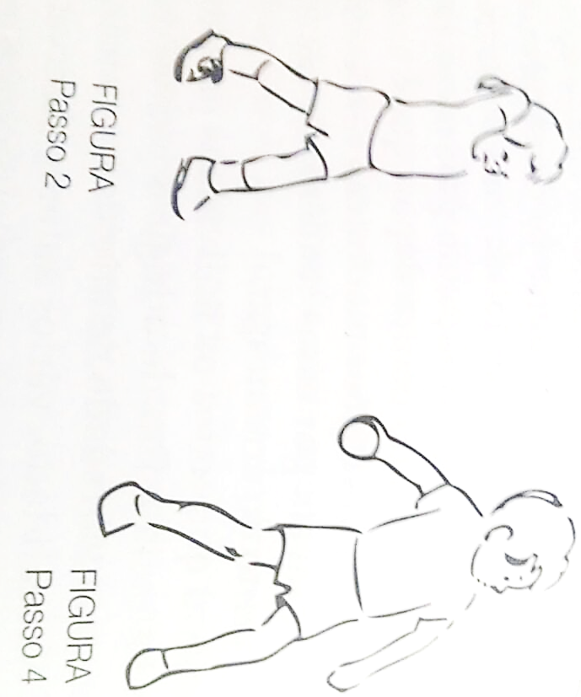

Arremesso – Ação do úmero
Observe da lateral. O cotovelo e o braço se movem para frente ao nível do ombro (o úmero forma um ângulo reto com o tronco)?

Sim
Não
ESTÁGIO 1
Úmero oblíquo
ESTÁGIO 2 ou 3
No momento da posição frontal, o cotovelo está apontando para a frente ao lado, ou está fora da linha lateral do corpo?

Fora
Ao lado
ESTÁGIO 3
Úmero atrasado
ESTÁGIO 2
Úmero alinhado, mas independente

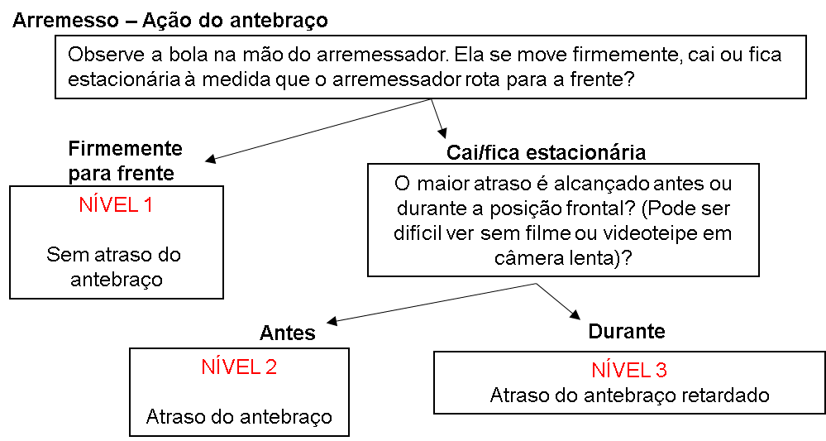

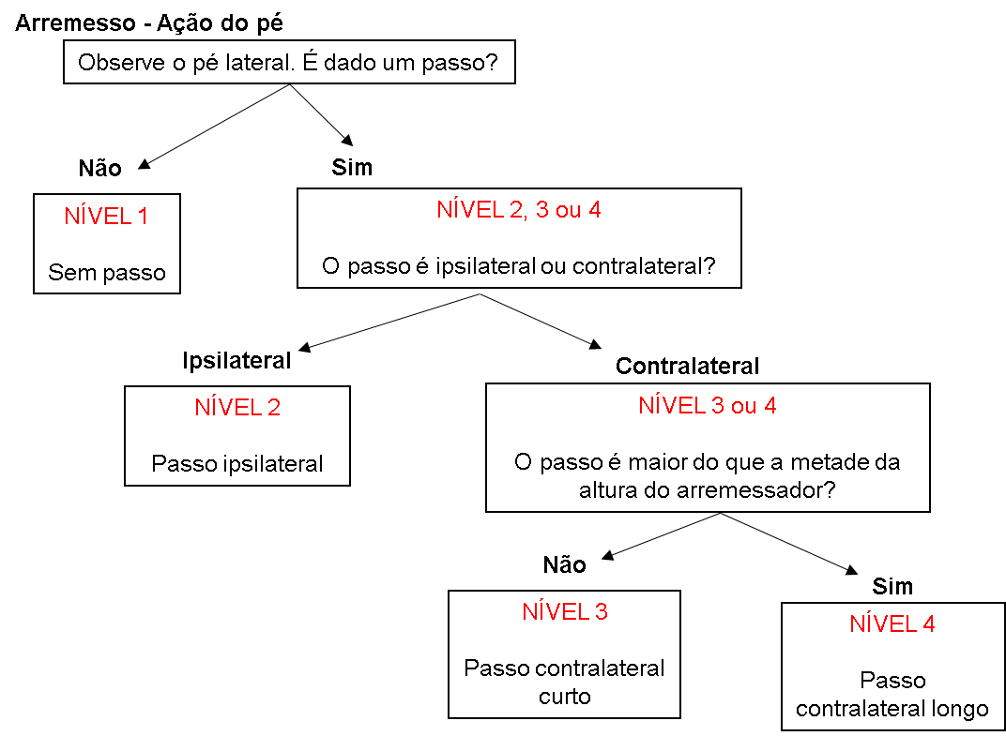

Critérios de Maestria - TGMD II
Ulrich (2010)

- Preparação do lançamento é iniciada com movimento para baixo da mão/braço;
- Rotacão da cintura e do ombro de forma que o lado contralateral ao lançamento fica de frente para a parede;
- Peso é transferido com um passo do pé oposto ao braço de lançamento;
- Movimento da mão contínua além da posição que a bola foi solta cruzando diagonalmente o corpo para o lado de lançamento
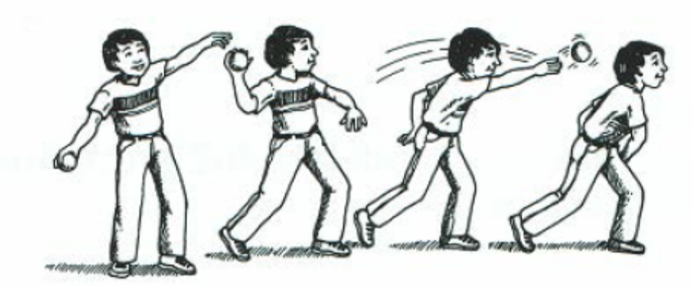

Considerações – Adaptado de Valentini (s/d)

- Para facilitar a observação dos componentes é importante posicionar as crianças com pés paralelos antes de iniciar o movimento.
- A bola é arremessada pelo lado e não por cima. (PERDE ponto no Critério 1).
- Passo a frente muito pequeno PERDE ponto no Critério 3, pois a transferência de peso não foi efetiva.
- Se no momento de arremessar só levanta o pé e coloca no mesmo lugar, sendo que o pé já estava à frente, deve-se analisar se a criança ao elevar os pés transfere o peso do corpo para trás, pois se isso ocorrer GANHA ponto no Critério 3.

REBATER

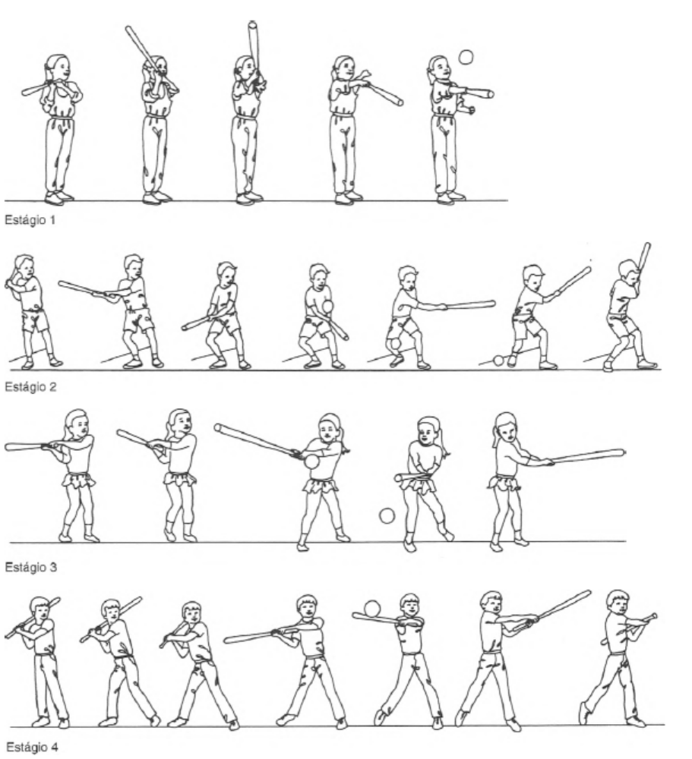
Gallahue, Ozmun & Goodway (2013)

Habilidade Motora Fundamental | Estágio 1 | Estágio 2 | Estágio 3 | Estágio 4
Rebater | Estágio Inicial | Estágios Elementares |  |  | Estágio Proficiente
Rebater | Rebater com cortada | Empurrar | Passo ipsilateral | Passo contra lateral
Rebater | Rebatida com bastão tipo "cor tada" | Balanceio/empurrão horizontal | Passo  ipsilateral (cruza o pé de trás) | Passo contralateral
Rebater | Pés estacionários | Rotação em bloco | Balanceio diagonal para baixo | Rotação segmentada do corpo
Rebater |  | Pés estacionários/passo |  | Flexão do pulso no follow-through
Gallahue, Ozmun & Goodway (2013)

Análise por componente da ação
Haywood & Getchell (2010)

Componente tronco

Nível 1: O tronco fica imóvel, não havendo movimentos nem para frente nem para trás. Somente o braço age na produção de força. Algumas vezes, o impulso do braço para frente puxa o tronco para uma rotação passiva de esquerda, mas nenhum giro precede essa ação. Se a ação de tronco ocorre, ela acompanha o impulso do braço para gente, flexionando-se adiante doas quadris. A extensão preparatória pode preceder, vez ou outra, a flexão dos quadris para frente.
Nível 2: Rotação da parte superior do tronco ou rotação total do tronco em bloco. A coluna vertebral a pelve rotam em direção à linha pretendida de vôo, e, então, simultaneamente, começam a rotação para frente, agindo como unidade ou bloco. Há ocasiões em que somente a parte superior da coluna gira na direção oposta e, logo, na direção da força. A pelve, então permanece fixa, de frente para a linha de voo, ou seja, se junta ao movimento de rotação assim que começa a rotação da coluna para frente.
Nível 3: Rotação diferenciada. A pelve precede a parte superior da coluna no início da rotação para frente. A criança gira para fora da linha pretendida de voo da bola e começa então a rotação para frente com a pelve, enquanto a parte superior da coluna continua girando na direção contrária.

Ação dos pés
Nível 1: Sem passo. A criança arremessa a partir da posição inicial do pé.
Nível 2: Passo ipsilateral. A criança dá um passo com o pé do mesmo lado que rebate.
Nível 3: Passo curto contralateral. A criança dá um passo com o pé do lado oposto do braço que rebate
Nível 4: Passo longo contralateral. A criança dá um passo com o pé oposto, percorrendo uma distância maior de que a metade de sua altura em pé
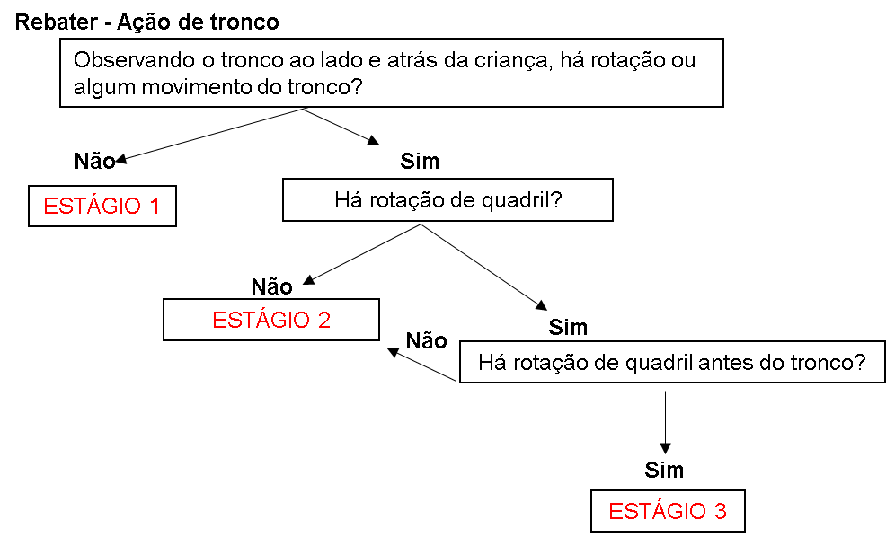
Rebater - Ação dos pés
Observando os pés ao lado da criança, existe um passo no rebater?
Não
Sim
ESTÁGIO 1
O passo é contralateral?
ESTÁGIO 2
Não
O passo é longo e atinge a metade da altura da criança aproximadamente?
Sim
ESTÁGIO 4
Sim
Não
ESTÁGIO 3

Rebater - Ação do braço
Os cotovelos estão totalmente flexionados?
Não
Sim
ESTÁGIO 1
Eles estão no ângulo mais agudo possível
Não
Após isso o encontro com a bola ocorre em arco completo com o plano horizontal?
Sim
ESTÁGIO 3
Sim
Não
ESTÁGIO 2

Critérios de Maestria - TGMD II
Ulrich (2010)

1- A mão preferida segura o bastão acima da mão não dominante;
2- O lado não dominante do corpo é direcionado ao lançador imaginário com os pés paralelos;
3 - Rotação do quadril e ombro durante o movimento;
4- Transferência do peso do corpo para o pé da frente;
5 - O bastão toca na bola.

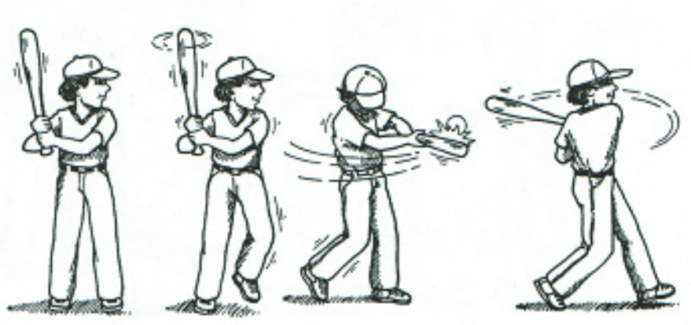

Considerações – Adaptado de Valentini (s/d)

- Quando não acerta a bola na primeira tentativa deve-se desconsiderar essa tentativa.
- Quando não acerta a bola na segunda ou terceira tentativa a criança PERDE ponto no Critério 5.
- Mãos juntas (na mesma altura) e não uma em cima da outra. Ou, no momento de rebater solta a mão. (PERDE ponto no Critério 1).
- No momento da rebatida o cone cai. Deve-se analisar se a criança bateu no cone (PERDE ponto no Critério 5) ou se o cone caiu por consequência do movimento da bolinha. (GANHA ponto no Critério 5)
- Pés em paralelo. Se a criança estiver com meio pé a frente (PERDE ponto no Critério 2). –
- Deve-se considerar no máximo um dedão de diferença para a criança GANHAR o ponto no Critério 2.
- Pés devem estar bem em paralelo. Os pés não podem estar apontando para a câmara, pois a crianças irá PERDER o ponto no Critério 2.
- Realiza o movimento com o tronco de frente para a câmara, perde ponto nos Critérios 2 e 4.

RECEBER

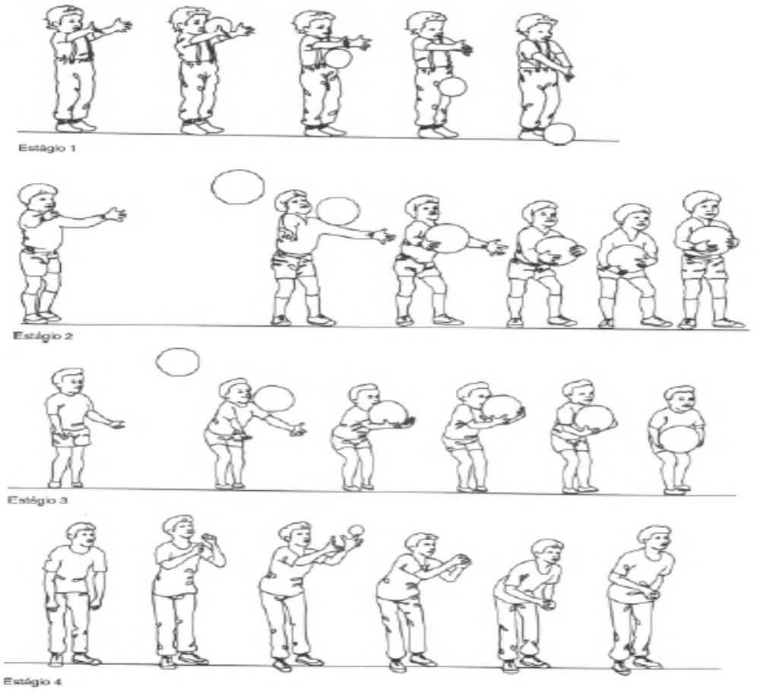
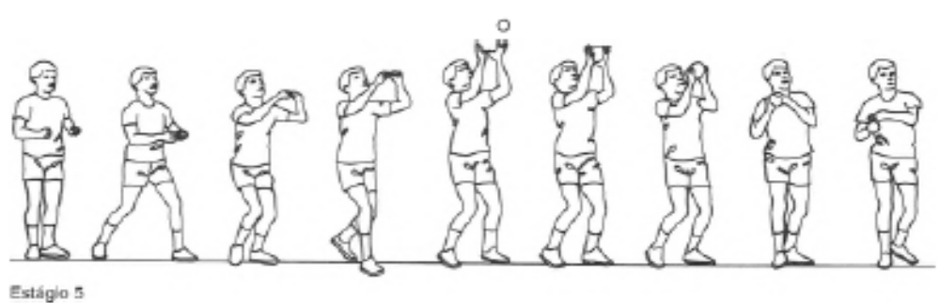

Gallahue, Ozmun & Goodway (2013)

Habilidade Motora Fundamental | Estágio 1 | Estágio 2 | Estágio 3 | Estágio 4 | Estágio 5
RECEBER | Estágio Inicial | Estágios Elementares |  |  | Estágio Proficiente
RECEBER | Reação atrasada | Abraço | Recuo em forma de Concha | Pegada com a mão | Movimento em direção  à bola
RECEBER | Ação do braço atrasada | Os braços envolvem a  bola a medida que ela se aproxima | Pegada "junto ao  peito" | Pegada só com as mãos | Pegada só com as mãos
RECEBER | Braços retos a frente até o contato com a bola, depois um recuo em forma de concha até o peito | A bola e "abraçada"  junto ao peito | Os braços "formam  uma concha" sob a bola para mantê-la  junto ao peito | Pés estacionários ou limitados a um passo | O corpo inteiro move-se  no espaço
RECEBER | Pés estacionários | Pés estacionários ou um passo à frente | Pode ser dado um único passo para se aproximar da bola

Gallahue, Ozmun & Goodway (2013)

Análise por componente
Haywood e Gethel (2010)

Ação dos Braços
Nível 1: Pequena resposta. Braços ficam estendidos para frente, mas há pequenos movimentos para que ocorra adaptação dos braços à trajetória da bola; a bola geralmente é agarrada em direção ao peito.
Nível 2: Abraçando. Os braços são estendidos ao lado do corpo para circundar a bola (“abraço”); a bola é agarrada em direção ao peito.
Nível 3: Apoiando. Os braços são estendidos à frente novamente, mas se movem para baixo do objeto. (“apoio”); a bola é agarrada em direção ao peito.
Nível 4: Braços dados. Braços são estendidos de forma que as mãos entram em contato com o objeto; a bola é agarrada com as mãos

Ação das Mãos
Nível 1: Palmas para cima. As mãos das mãos ficam com a face para cima.
Nível 2: Palmas para dentro. As mãos das mãos ficam viradas uma para a outra.
Nível 3: Palmas ajustáveis. As palmas das mãos são ajustadas de acordo com a trajetória e o tamanho da bola. Os dedos são posicionados próximos uns dos outros, dependendo da altura da trajetória do objeto.

Ação do Tronco
Nível 1: Não há ajuste. Não há ajuste do tronco em resposta à trajetória do objeto.
Nível 2: Os braços e o tronco começam a se mover de acordo com o trajeto da bola, mas a cabeça fica ereta. O indivíduo tenta manter o balanço.
Nível 3: Ajuste adequado. Os pés, o tronco e os braços movem-se para se ajustar à trajetória do objeto.

Receber– Ação dos braços
Os braços se movem para adaptar-se à chegada da bola?
Não
Sim
ESTÁGIO 1
Pequena resposta
A bola é presa contra o peito, ou é agarrada?
ESTÁGIO 2 ou 3
Os braços estendem-se ao lado do corpo para circundar a bola , ou à frente para apoiar a bola?
Presa
ESTÁGIO 4
Braços dados
Agarrada
Ao lado do corpo
ESTÁGIO 2
“Abraça” a bola
À frente do corpo
ESTÁGIO 3
Suporta a bola

.
Receber– Ação dos mãos
As palmas das mãos ficam voltadas para dentro?
Não
Sim
ESTÁGIO 1
Palmas para cima
ou para baixo
As mãos se ajustam de acordo com a trajetória e o tamanho da bola? (dedos apontados para cima quando a bola está alta e para baixo quando está baixa)?
ESTÁGIO 2
Palmas das mãos para dentro.
Não
ESTÁGIO 3
As mãos se ajustam
Sim

Receber– Ação do tronco
O tronco se move para se ajustar à trajetória da bola?
Não
Sim
ESTÁGIO 1
Não há ajuste
O tronco se ajusta após a chegada da bola?
ESTÁGIO 2
Ajuste prematuro
Não
ESTÁGIO 3
Ajuste tardio
Sim

Critérios de Maestria - TGMD II
Ulrich (2010)

- Fase de preparação com as mãos à frente do corpo com os cotovelos flexionados;
- Braços estendidos para alcançar a bola conforme a mesma se aproxima;
- A bola é segura somente com as mãos;

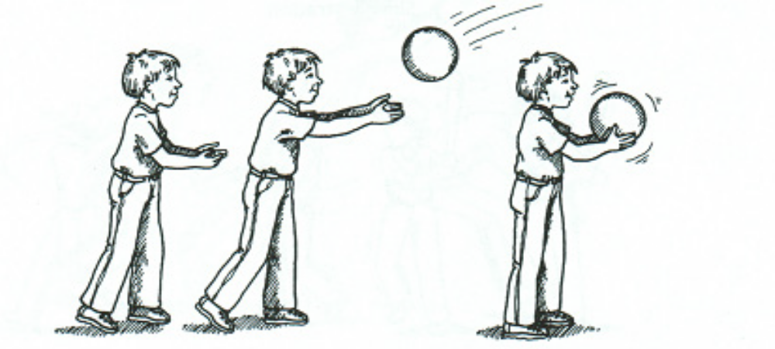

Considerações – Adaptado de Valentini (s/d)
- Quando não consegue segurar a bola só com as mãos ou a bola cai no chão. (PERDE ponto no Critério 3);
- Se os braços são estendidos à frente rigidamente sem um movimento preparatório de flexão e posterior extensão para alcançar a bola a criança PERDE os pontos nos Critérios 1 e 2;
- Algumas crianças com antecipação bem desenvolvida esperam até o momento que a bola se aproxima do corpo para fazer a preparação. Deve ser considerado o ponto.

ROLAR BOLA

ARREMESSO POR BAIXO

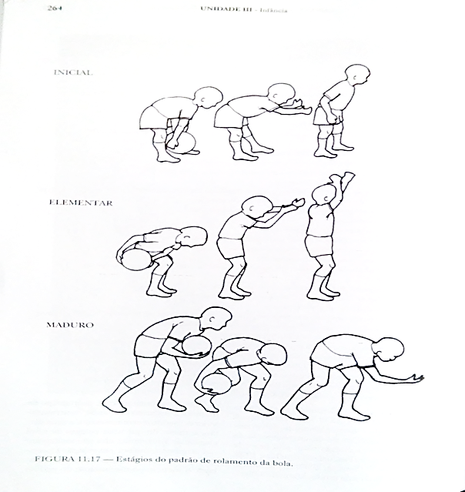
Gallahue & Ozmun(2005)

Habilidade Motora Fundamental

Rolamento da Bola | Estágio Inicial | Estágio Elementar | Estágio Maduro
Rolamento da Bola | Posição de pernas abertas, cada uma a igual distância da bola | Passos largos em direção à bola | Passos largos em direção à bola
Rolamento da Bola | Bola é apanhada com as palmas viradas uma para a outra | Bola é apanhada com uma mão embaixo e a outra em cima | Bola é apanhada pela mão correspondente à perna de trás
Rolamento da Bola | Inclinação aguda da cintura, com movimento pendular dos braços para trás | Braço se inclina para baixo sem transferência de peso para trás | Rotação suave do quadril e inclinação do tronco para frente
Rolamento da Bola | Olhos acompanham a bola | Inclinação do joelho limitada | Inclinação do joelho pronunciada
Rolamento da Bola | Inclinação do braço para frente e elevação do tronco com liberação da bola | Inclinação para a frente com acompanhamento limitado da bola | Inclinação para a frente com transferência de peso do pé de trás para o pé da frente
Rolamento da Bola |  | Bola é liberada no nível entre o joelho e a cintura
Rolamento da Bola |  | Olhos acompanham alternadamente o alvo e a bola

Gallahue & Ozmun(2005)
Analise do Componente da ação:
Em preparação!

COMPONENTES - Adaptado de Gallahe e Ozmun (2005)
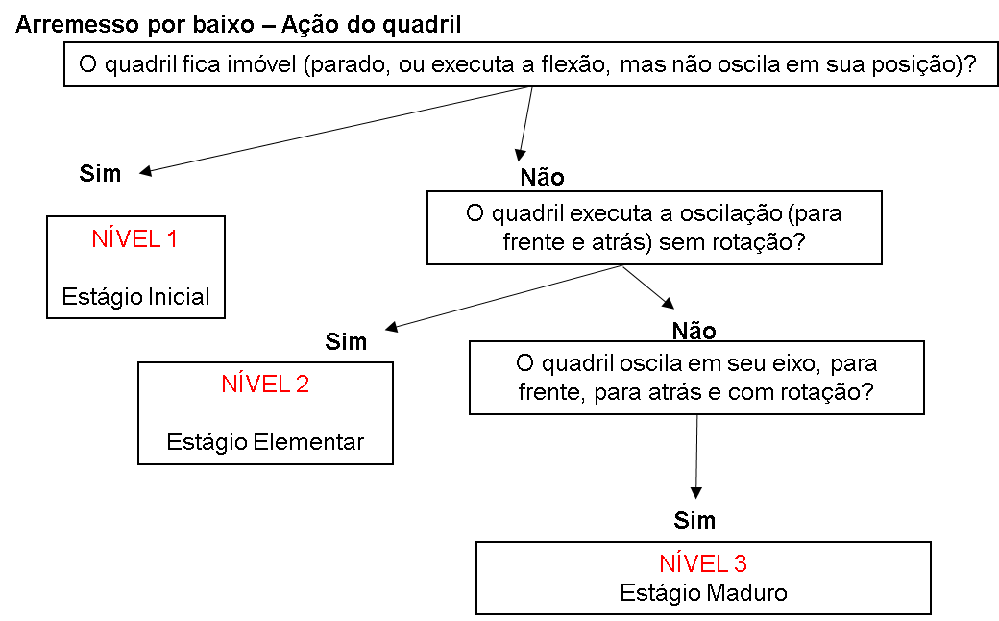
Arremesso por baixo – Ação da perna
As pernas ficam paralelas?
Sim
Não
ESTÁGIO 1
Estágio Inicial
as pernas ficam uma na frente da outra com limitada flexão do joelho?
ESTÁGIO 2
Estágio Elementar
Sim
as pernas flexionam acentuadamente, com troca de peso?
Não
Sim
ESTÁGIO 3
Estágio Maduro

Arremesso por baixo – Ação da cabeça/olhos
Os olhos ficam fixos na bola?
Sim
Não
ESTÁGIO 1
Estágio Inicial
os olhos oscilam entre a bola e o alvo?
ESTÁGIO 2
Estágio Elementar
Sim
os olhos ficam fixos no alvo?
Não
Sim
ESTÁGIO 3
Estágio Maduro

Arremesso por baixo – Ação da mão
A mão está segurando a bola pela lateral?
Sim
Não
ESTÁGIO 1
Estágio Inicial
A mão está segurando a bola por baixo?
ESTÁGIO 2
Estágio Elementar
Sim
A mão segura a bola pela lateral e flexiona o punho?
Não
Sim
ESTÁGIO 3
Estágio Maduro

Arremesso por baixo – Ação da mão
As mãos estão segurando a bola na lateral?
Sim
Não
ESTÁGIO 1
Estágio Inicial
As mãos estão segurando a bola uma por cima e a outra por baixo?
ESTÁGIO 2
Estágio Elementar
Sim
A mão segura a bola pela lateral?
Não
Sim
ESTÁGIO 2b
Estágio Elementar
Não
Há flexão do punho na execução do movimento?
Sim
ESTÁGIO 3
Estágio Maduro

Critérios de Maestria - TGMD II
Ulrich (2010)

- A mão que lança balança para baixo e para trás, chegando até atrás do tronco enquanto o tronco está de frente para a parede;
- Passo à frente realizado com o pé oposto a mão que lança em direção ao cone;
- Flexiona o joelho para abaixar o corpo;
- Lança a bola próxima do chão de modo que a bola não quique mais que 10 cm de altura;
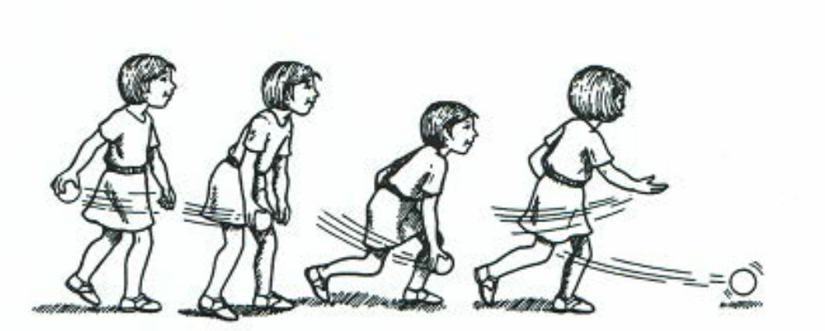

Considerações – Adaptado de Valentini (s/d)
- Importante a posição inicial deve ser pés em paralelo;
- Se só levanta o pé e coloca no mesmo lugar, sendo que o pé já estava a frente. Deve-se analisar se a criança ao elevar os pés transfere o peso do corpo para trás, pois se isso ocorrer GANHA ponto no Critério 2;
- Se a criança solta a bola longe do chão e a bola provavelmente vai quicar mais que 10 cm - PERDE ponto no Critério 4;
- Arremessa a bola pelo meio das pernas. (PERDE ponto nos Critérios 1 e 2);

QUICAR

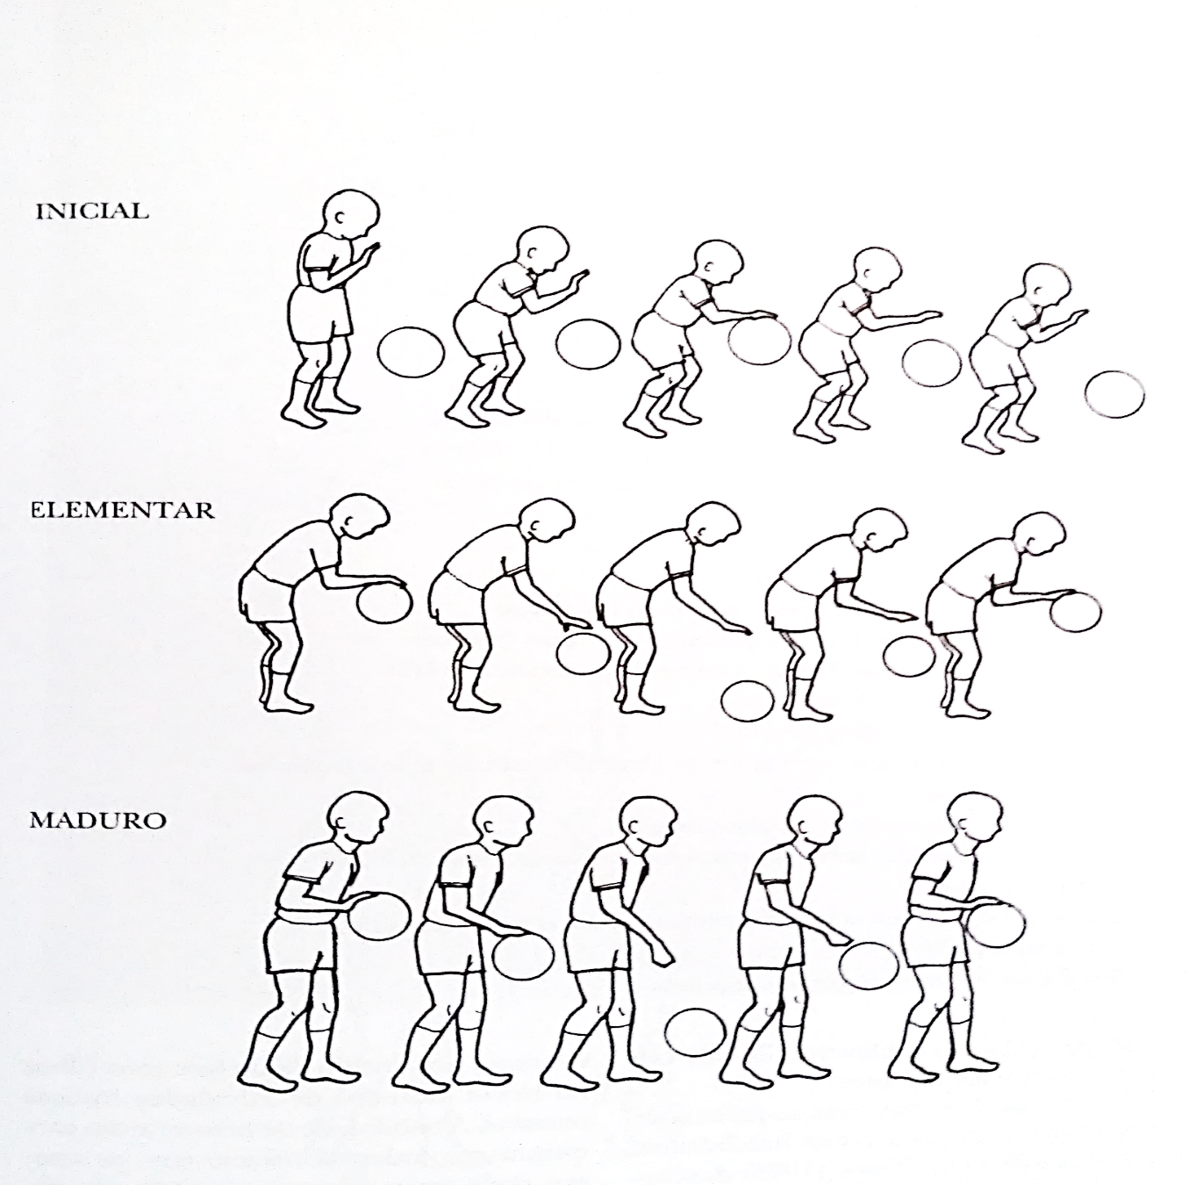

Gallahue & Ozmun (2005)

Habilidade Motora Fundamental

Quicar | Estágio Inicial | Estágio Elementar | Estágio Maduro
Quicar | Bola é segurada com ambas as mãos | Bola segurada com ambas as mãos, uma em cima da outra e a outra embaixo | Pés colocados em oposição de pequena abertura, com pé oposto para a frente
Quicar | Mãos posicionadas nos lados da bola, com palmas de frente uma para outra | Leve inclinação para a frente, com bola trazida ao nível do peito para iniciar a ação | Leve inclinação do tronco para a frente
Quicar | Ação de forçar a bola para baixo com ambas as mãos | Força para baixo com mão e braço de cima | Bola é contida na altura da cintura
Quicar | Bola toca o chão próxima ao corpo; pode tocar o pé | Força para baixo inconsistente | Bola empurrada em direção ao chão com acompanhamento de braço, pulso e dedos
Quicar | Grande variação na altura do retorno da bola | Mão dá tapas subsequentes na bola para quicar | Força de movimento para baixo controlada
Quicar |  | Pulso se flexiona e estende e a palma da mão contata a bola em cada drible | Ação repetida de toque e empurrão iniciada pelas pontas dos dedos
Quicar |  | Acompanha visualmente a bola | Acompanhamento visual desnecessário
Quicar |  | Controle limitado da bola enquanto dribla | Controle direcional do drible

Gallahue & Ozmun (2005)

Análise por componente da ação

Em preparação!

Quicar – Ação do tronco
Tronco retilíneo, bola toca o solo próxima ao corpo, podendo bater nos pés?
Sim
Não
ESTÁGIO 1
Estágio Inicial
Leve inclinação para frente, com a bola trazida ao nível do peito?
ESTÁGIO 2
Estágio Elementar
Sim
Apresenta pequena flexão de quadril?
Não
Sim
ESTÁGIO 3
Estágio Maduro
Quicar – Ação do braço
Quica a bola com as duas mãos?
Sim
Não
ESTÁGIO 1
Estágio Inicial
Mão da “tapa” na bola ou acerta a bola com a palma da mão?
ESTÁGIO 2
Estágio Elementar
Sim
Toca a bola empurrando-a com a ponta dos dedos?
Não
Sim
ESTÁGIO 3
Estágio Maduro

Critérios de Maestria - TGMD II
Ulrich (2010)

- Contato na bola com uma mão aproximadamente no nível da cintura;
- Empurra a bola com os dedos (não com tapas);
- A bola toca o solo a frente ou ao lado do pé preferido do corpo;
- Mantém controle da bola em quatro dribles consecutivos sem necessidade de mexer os pés para recuperar a bola;

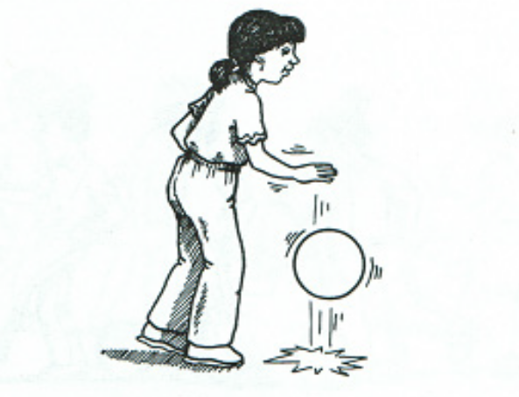

Considerações – Adaptado de Valentini (s/d)
- A criança pode flexionar as pernas, no entanto, flexão excessiva do tronco pode significar pouco controle da bola, e, nesta situação dificilmente a bola estará na linha da cintura;
- Se quica a bola menos de quatro vezes (PERDE ponto no Critério 4;
- Criança pode variar entre quicar a frente ou ao lado numa mesma tentativa. (GANHA ponto no Critério 3);
- Se quicar acima da linha da cintura três vezes e não quatro (GANHA ponto no Critério 1), pois a maioria das vezes foi na linha da cintura;
- Quica a bola na frente do pé não dominante e depois oscila (ao lado e a frente do pé não dominante). PERDE ponto no Critério 3;

CHUTAR

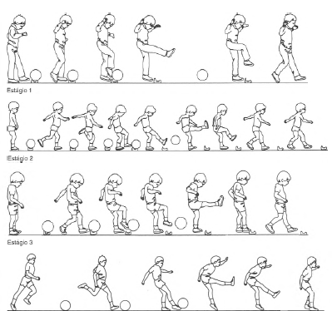

Gallahue, Ozmun & Goodway (2013)
Habilidade Motora Fundamental | Estágio 1 | Estágio 2 | Estágio 3 |  | Estágio 4
Chutar | Estágio Inicial | Estágios Elementares |  | Estágio Maduro
Chutar | Empurrão estacionário | Balanceio da perna estacionária | Abordagem em movimento |  | Lançar, chutar, saltitar
Chutar | Pouca ou nenhuma elevação da perna | Elevação da perna para a parte de trás | Abordagem em movimento |  | Abordagem rápida
Chutar | Posição estacionaria | Posição estacionaria | 0 pé percorre um arco baixo |  | Inclinação do tronco para trás durante a elevação
Chutar | 0 pé "empurra" a bola | Oposição de braços e pernas | Oposição braço/perna |  | Lançamento antes do chute
Chutar | Um passo para trás depois de chutar (comum) |  | Passo para a frente ou para o lado no follow-through |  | Saltito depois do chute

Gallahue, Ozmun & Goodway (2013)

Ação por componente da ação
Adaptado do Gallahue (1989) e Roberton & Halverson (1984) por Marques (1995)

Ação dos Braços

Estágio inicial: Movimento dos braço limitados, usados para manter equilíbrio.
Estágio elementar: 1) Braços começam a fazer parte, com pequena oposição;
2) Somente um braço em oposição à perna de chute.
Estágio maduro: Oscilação dos braços em oposição às pernas durante a ação.

Ação dos Tronco
Estágio inicial: Movimento limitado e estacionado.
Estágio elementar: O tronco permanece ereto ou com pequena oscilação para frente.
Estágio maduro: Flexão do tronco na finalização do movimento.

Ação das Pernas e dos Pés
Estágio inicial: Na oscilação para trás da perna de chute o movimento, é limitado; na finalização, o movimento com a perna de chute é limitada; O movimento predominante é limitado.
Estágio elementar: Ação preparatória é centrada no joelho, num pequeno arco; Perna de chute tende a permanecer flexionada durante todo o movimento; Finalização do movimento com a perna de chute é limitada.
Estágio maduro: Ação da perna de chute inicia no quadril com o aumento em sua extensão; Perna de apoio ligeiramente flexionada durante a ação do chute; A finalização é de grande amplitude formada um grande arco; Na finalização do movimento o pé de apoio eleva ou deixa a superfície totalmente.

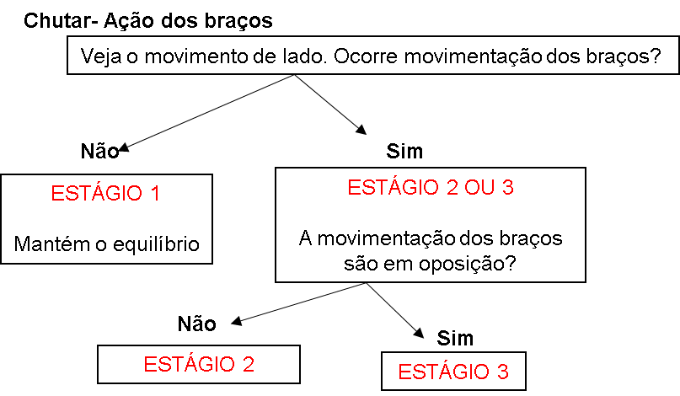

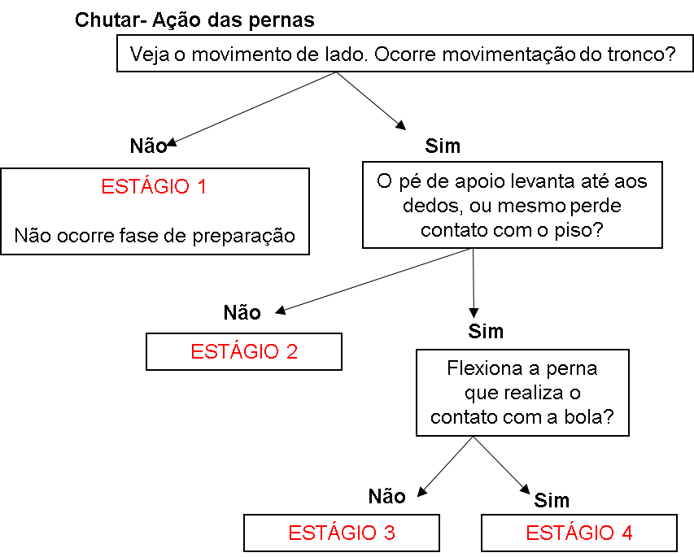

Critérios de Maestria - TGMD II
Ulrich (2010)

- Aproximação contínua e rápida à bola;
- Realiza um passo alongado ou pequeno salto antes de tocar a bola;
- Pé de apoio colocado ao lado ou ligeiramente atrás da bola;
- Chuta a bola com o peito do pé (altura do cardaços), dedão ou parte interna do pé preferido;
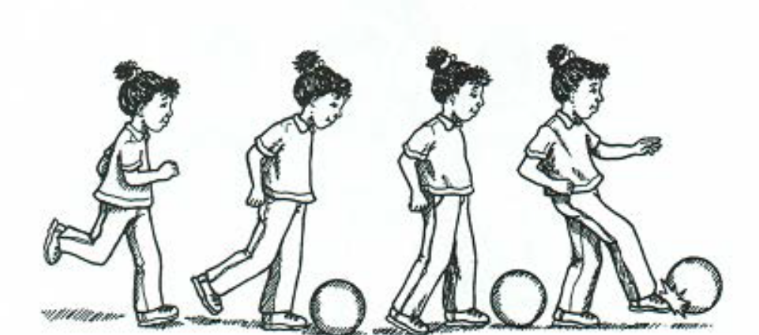

Considerações – Adaptado de Valentini (s/d)
- Quando não acerta a bola na primeira tentativa deve-se se desconsiderar essa tentativa. Mas, quando não acerta a bola na segunda ou terceira tentativa a criança PERDE ponto no Critério 4;
- No Critério 2 a criança deve realizar uma passada alongada visível;
- Sai correndo, para, posiciona o pé de apoio e depois chuta. PERDE ponto nos Critérios 1 e 2;

REFERÊNCIAS BIBLIOGRÁFICAS

- Gallahue, D. L., & Ozmun, J. C. (2005). Compreendendo o desenvolvimento motor: bebês, crianças, adolescentes e adultos (3 ed.). São Paulo: Phorte.

- Gallahue, D., Ozmun, J., & Goodway, J. D. (2013). Compreendendo o desenvolvimento motor: Bebês, Crianças, Adolescentes e Adultos. Porto Alegre, RS: ARTMED.

- Haywood, K. M., & Getchell, N. (2010). Desenvolvimento motor ao longo da vida (5 ed.): ArtMed.

- Marques, I. (1995). Padrão fundamental de movimento: uma análise universal ou contextual? (Dissertação de Mestrado), Universidade de Campinas, Campinas.

- Ulrich, D. A. (2000). The test of Gross motor development - Second Edition: Austins Pro- Ed.

- Valentini. N. Orientações para o uso do Tgmd-2 do grupo de intervenções motoras – sem data.

